校园二手交易系统

**软件测试报告**

**版本：1.0**

编写： 十人小组

**2019年7月**

目录

[1 引言 4](#_Toc13816046)

[1.1编写目的 4](#_Toc13816047)

[1.2背景 4](#_Toc13816048)

[1.3定义 4](#_Toc13816049)

[1.4参考资料 5](#_Toc13816050)

[2运行环境 5](#_Toc13816051)

[2.1硬设备 5](#_Toc13816052)

[2.2支持软件 5](#_Toc13816053)

[2.3 安装与初始化 5](#_Toc13816054)

[2.3.1安装 JDK 5](#_Toc13816055)

[2.3.2安装Tomcat 14](#_Toc13816056)

[3系统功能概述 20](#_Toc13816057)

[3.1登陆模块 20](#_Toc13816058)

[3.1.1用户登陆 20](#_Toc13816059)

[3.1.2用户注册 21](#_Toc13816060)

[3.1.3忘记密码 25](#_Toc13816061)

[3.1.4管理员登陆 27](#_Toc13816062)

[3.2浏览功能 28](#_Toc13816063)

[3.2.1浏览 28](#_Toc13816064)

[3.2.2分类 28](#_Toc13816065)

[3.2.3搜索 29](#_Toc13816066)

[3.2.4查看商品详细信息 30](#_Toc13816067)

[3.2.5举报商品 32](#_Toc13816068)

[3.3查看个人信息功能 33](#_Toc13816069)

[3.3.1登录个人账号 33](#_Toc13816070)

[3.3.2修改个人信息功能 34](#_Toc13816071)

[3.4历史记录功能 35](#_Toc13816072)

[3.4.1查看个人购买历史功能 35](#_Toc13816073)

[3.4.2查看个人卖出历史 36](#_Toc13816074)

[3.4.3查看卖家卖出历史 36](#_Toc13816075)

[3.5 用户发布和取消产品功能 39](#_Toc13816076)

[3.5.1 用户可以发布产品 39](#_Toc13816077)

[3.5.2 用户可以修改自己已经发布的产品 43](#_Toc13816078)

[3.5.3 用户可以取消自己已经发布的产品 44](#_Toc13816079)

[3.5.4 用户查看自己已经发布的产品 45](#_Toc13816080)

[3.6订单模块 45](#_Toc13816081)

[3.6.1购物车功能 45](#_Toc13816082)

[3.6.2订单的确认和取消 52](#_Toc13816083)

[3.6.3显示卖家记录 53](#_Toc13816084)

[3.7留言功能 55](#_Toc13816085)

[3.7.1给商家留言 55](#_Toc13816086)

[3.7.2查看留言并回复 56](#_Toc13816087)

[3.8 评论功能 57](#_Toc13816088)

[3.9用户申请成为卖家 58](#_Toc13816089)

[3.10 悬赏系统 59](#_Toc13816090)

[3.10.1 发布求购商品 59](#_Toc13816091)

[3.10.2 发布求购商品 64](#_Toc13816092)

[3.10.3 推荐商品查看 66](#_Toc13816093)

[3.11管理员增删改查用户和产品功能 67](#_Toc13816094)

[3.11.1作为管理员可以对用户信息进行增删改查； 67](#_Toc13816095)

[3.11.2作为管理员可以通知卖家产品下架、恢复正常； 70](#_Toc13816096)

[3.11.3作为管理员审核用户； 71](#_Toc13816097)

# 引言

## 1.1编写目的

本文档帮助使用本系统的用户能够轻松简单的掌握本系统的使用方法

## 1.2背景

对于用户而言，该系统是为了方便校园学生进行低价的有价值的物品转移。

校园二手交易系统可以更好的帮助用户买家查询到该系统的所有物品，并且可以浏览该物品的大概信息，以低廉的价格来获得对自己有用的物品。

校园二手交易系统可以更好的帮助用户卖家很好的出售自己无用的东西来补贴自己生活。

该系统由西北工业大学10人组负责开发实施，要求使用Windows10作为系统平台。

## 1.3定义

MYSQL: MySQL是一个[关系型数据库管理系统](https://baike.baidu.com/item/%E5%85%B3%E7%B3%BB%E5%9E%8B%E6%95%B0%E6%8D%AE%E5%BA%93%E7%AE%A1%E7%90%86%E7%B3%BB%E7%BB%9F/696511" \t "_blank)，由瑞典MySQL AB 公司开发，目前属于 [Oracle](https://baike.baidu.com/item/Oracle) 旗下产品。MySQL 是最流行的[关系型数据库管理系统](https://baike.baidu.com/item/%E5%85%B3%E7%B3%BB%E5%9E%8B%E6%95%B0%E6%8D%AE%E5%BA%93%E7%AE%A1%E7%90%86%E7%B3%BB%E7%BB%9F/696511" \t "_blank)之一，在 WEB 应用方面，MySQL是最好的 [RDBMS](https://baike.baidu.com/item/RDBMS/1048260) (Relational Database Management System，关系数据库管理系统) 应用软件。MySQL是一种关系数据库管理系统，关系数据库将数据保存在不同的表中，而不是将所有数据放在一个大仓库内，这样就增加了速度并提高了灵活性。MySQL所使用的 SQL 语言是用于访问[数据库](https://baike.baidu.com/item/%E6%95%B0%E6%8D%AE%E5%BA%93/103728" \t "_blank)的最常用标准化语言。MySQL 软件采用了双授权政策，分为社区版和商业版，由于其体积小、速度快、总体拥有成本低，尤其是[开放源码](https://baike.baidu.com/item/%E5%BC%80%E6%94%BE%E6%BA%90%E7%A0%81/7176422" \t "_blank)这一特点，一般中小型网站的开发都选择 MySQL 作为网站数据库。由于其社区版的性能卓越，搭配 [PHP](https://baike.baidu.com/item/PHP) 和 [Apache](https://baike.baidu.com/item/Apache) 可组成良好的开发环境。

Apache: Apache HTTP [Server](https://baike.baidu.com/item/Server)（简称[Apache](https://baike.baidu.com/item/Apache/6265" \t "_blank)）是[Apache软件基金会](https://baike.baidu.com/item/Apache%E8%BD%AF%E4%BB%B6%E5%9F%BA%E9%87%91%E4%BC%9A" \t "_blank)的一个开放源码的网页服务器，可以在大多数计算机操作系统中运行，由于其多平台和安全性被广泛使用，是最流行的Web服务器端软件之一。它快速、可靠并且可通过简单的API扩展，将Perl/Python等解释器编译到服务器中。 [2]

Apache HTTP服务器是一个模块化的服务器，源于NCSAhttpd服务器，经过多次修改，成为世界使用排名第一的[Web服务器](https://baike.baidu.com/item/Web%E6%9C%8D%E5%8A%A1%E5%99%A8" \t "_blank)软件。它可以运行在几乎所有广泛使用的[计算机平台](https://baike.baidu.com/item/%E8%AE%A1%E7%AE%97%E6%9C%BA%E5%B9%B3%E5%8F%B0)上。Apache源于NCSAhttpd服务器，经过多次修改，成为世界上最流行的[Web服务器](https://baike.baidu.com/item/Web%E6%9C%8D%E5%8A%A1%E5%99%A8" \t "_blank)软件之一。Apache取自“a patchy server”的读音，意思是充满补丁的服务器，因为它是[自由软件](https://baike.baidu.com/item/%E8%87%AA%E7%94%B1%E8%BD%AF%E4%BB%B6" \t "_blank)，所以不断有人来为它开发新的功能、新的特性、修改原来的缺陷。Apache的特点是简单、速度快、性能稳定，并可做[代理服务器](https://baike.baidu.com/item/%E4%BB%A3%E7%90%86%E6%9C%8D%E5%8A%A1%E5%99%A8" \t "_blank)来使用。

JDK: JDK是 [Java](https://baike.baidu.com/item/Java/85979) 语言的[软件开发工具包](https://baike.baidu.com/item/%E8%BD%AF%E4%BB%B6%E5%BC%80%E5%8F%91%E5%B7%A5%E5%85%B7%E5%8C%85/10418833" \t "_blank)，主要用于移动设备、嵌入式设备上的java应用程序。JDK是整个java开发的核心，它包含了JAVA的运行环境（JVM+Java系统类库）和JAVA工具。

## 1.4参考资料

《软件工程国家标准文档》

# 2运行环境

## 2.1硬设备

1. 本系统要最小配置为CPU主频2.4Ghz以上，内存1G以上

2. 外存储最少为1G以上

## 2.2支持软件

1. JDK1.8

2. 服务器软件+数据库XAMPP 7.1.10(包括Apache tomcat8.5和Mysql)

3. 数据库管理软件 Navicat Premium 12

## 2.3 安装与初始化

### 2.3.1安装 JDK

1.访问<https://www.oracle.com/technetwork/java/javase/downloads/jdk8-downloads-2133151.html>你会发现以下界面

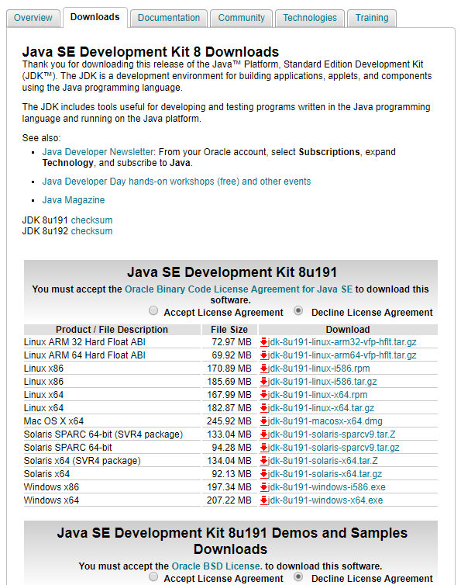

3. 然后点击红色框框里面的按钮

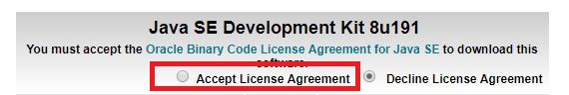

4. 然后安装适合自己电脑版本的jdk。

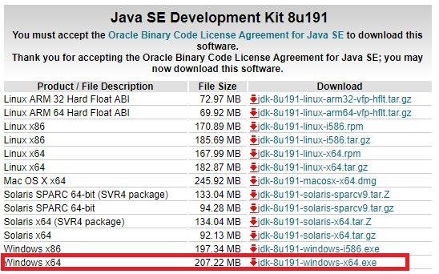

5. 得到jdk的安装包



6. 双击打开会得到以下界面

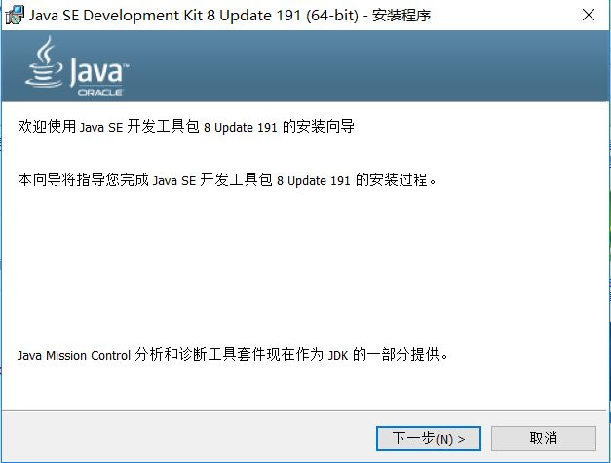

7. 点击更换按钮更换安装路径

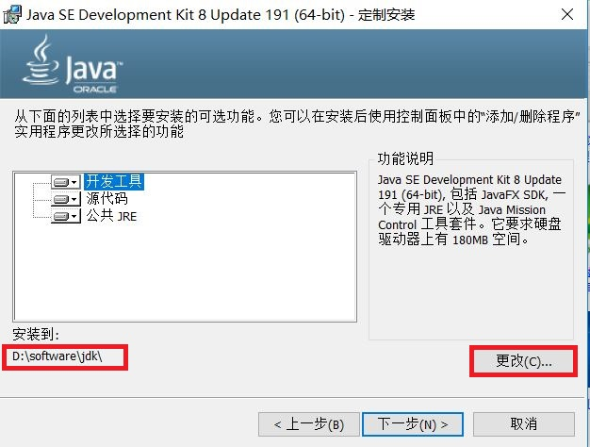

8. 点击下一步等待

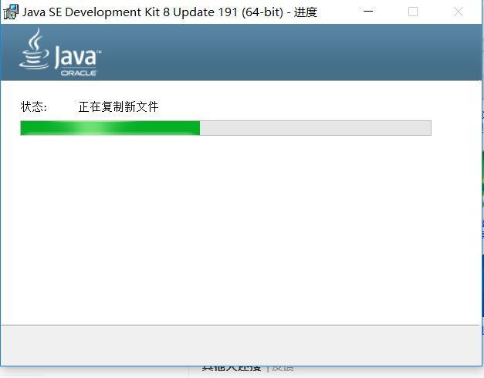

9.点击OK

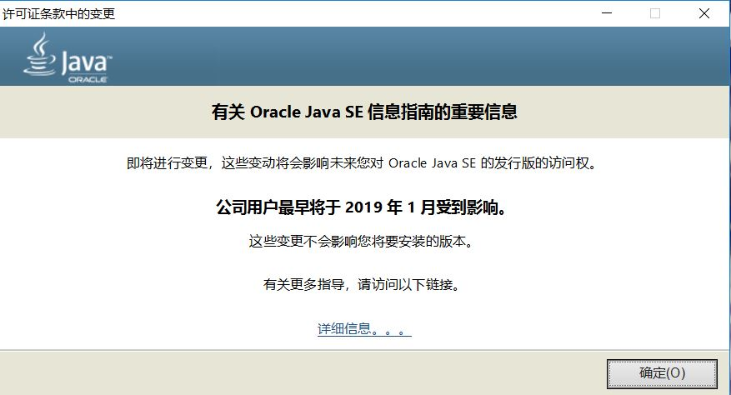

10. 点击更换按钮

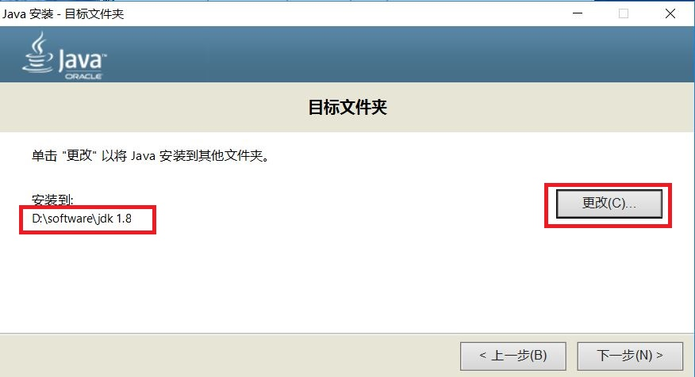

11. 等待

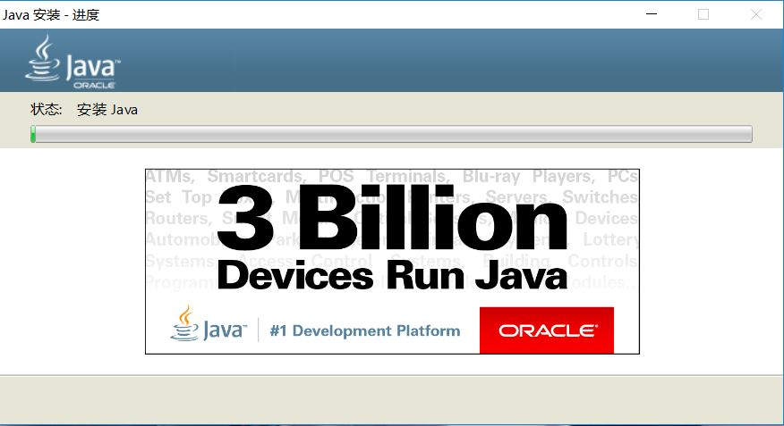

12. 出现如下界面表示软件安装成功

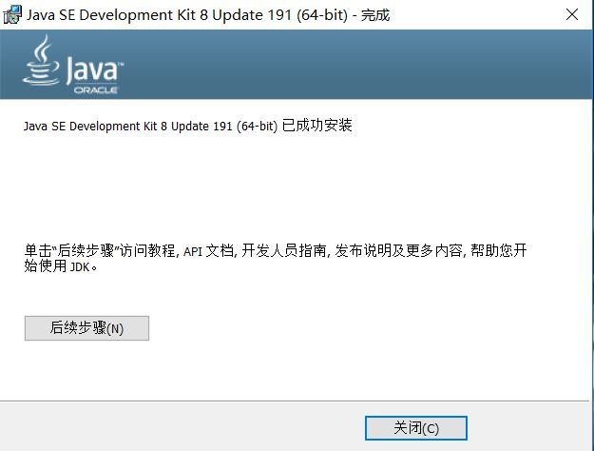

13. 右键此电脑



14. 点击红色框框里面的内容

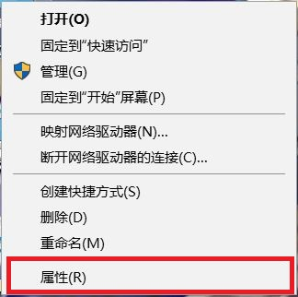

15. 然后点击红色框框

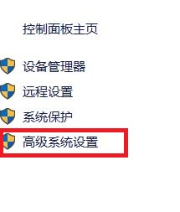

16. 然后点击红色框框

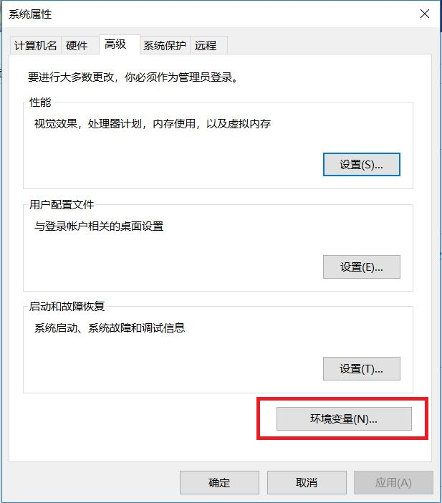

17. 然后会出现如下界面

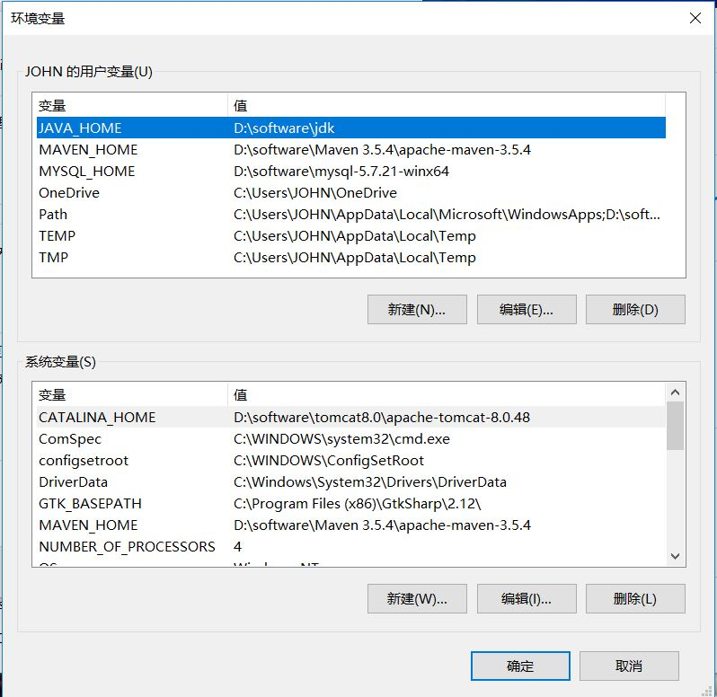

18. 双击红色框框

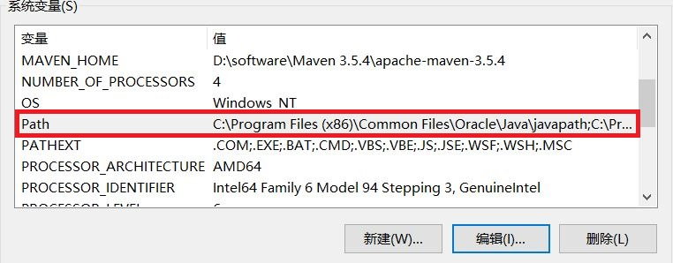

19. 点击红色框框的新建

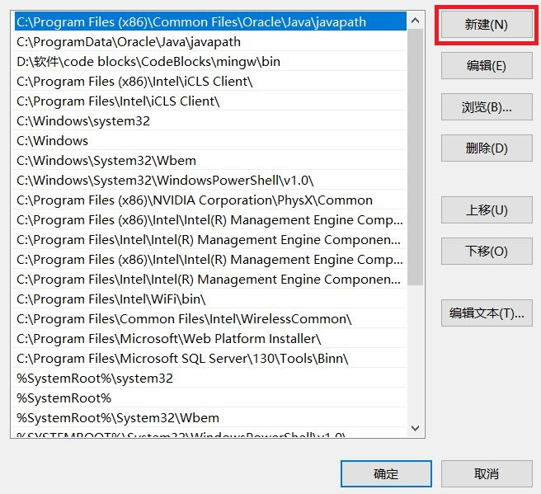

20. 然后记得第7步的安装路径



21. 然后一直点确定

### 2.3.2安装Tomcat

1. 访问<https://tomcat.apache.org/download-80.cgi> 会发现如下界面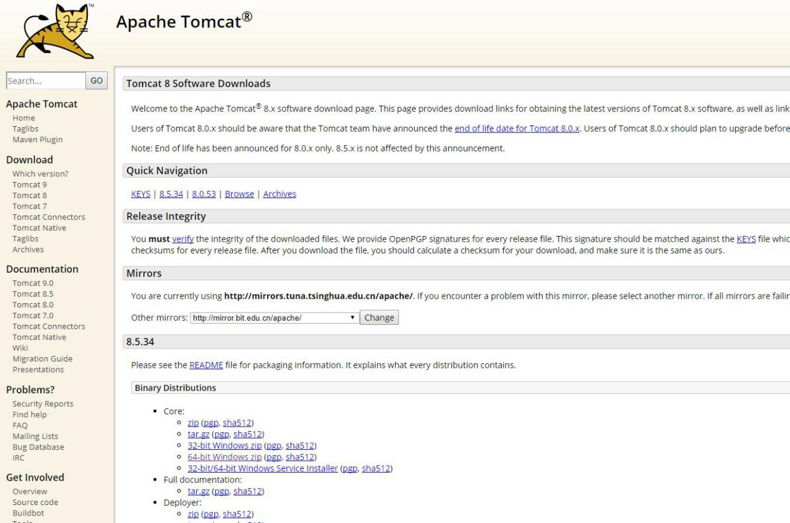

2.点击红色框框

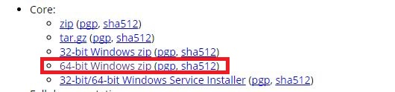

3. 得到如下安装包



4. 然后解压到如下文件夹



5. 打开 apache-tomcat-8.5.34, 然后打开bin文件夹

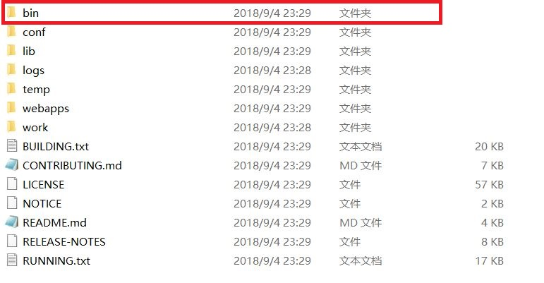

6. 点击 startup.bat

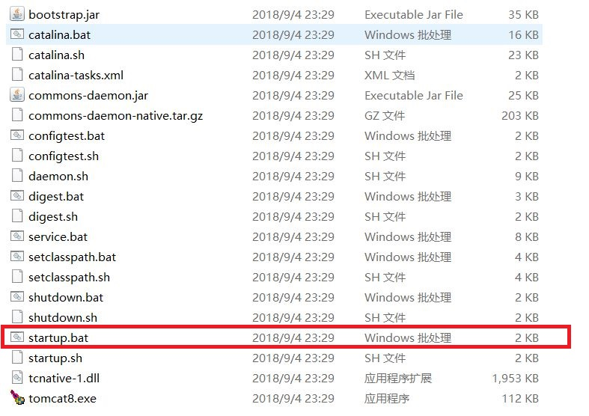

7. 然后发现如下界面

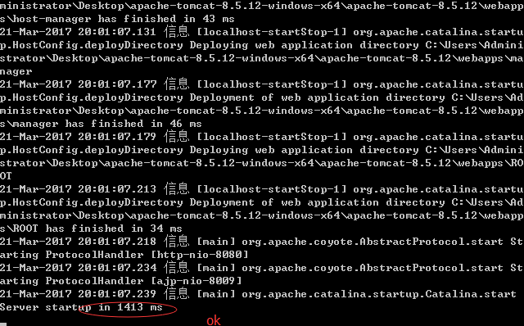

8. 然后点击shutdown.bat

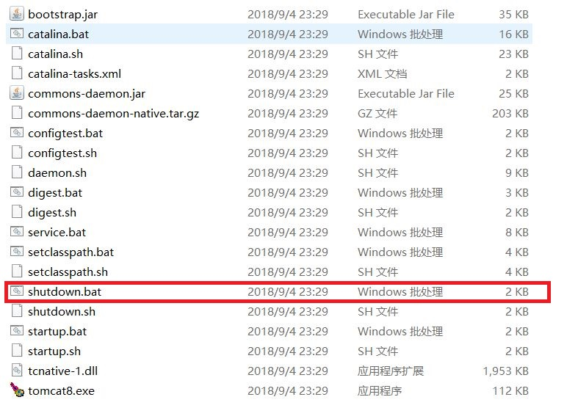

9. 结束

安装 Mysql

1. 打开如下的mysql



2. 打开会发现

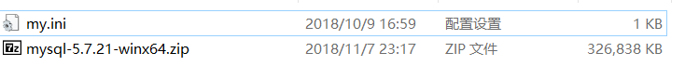

3. 复制my.ini, 解压到当前文件夹



4. 打开mysql-5.7.21-winx64, and 粘贴my.ini到该文件夹, 然后记得红色框框的路径

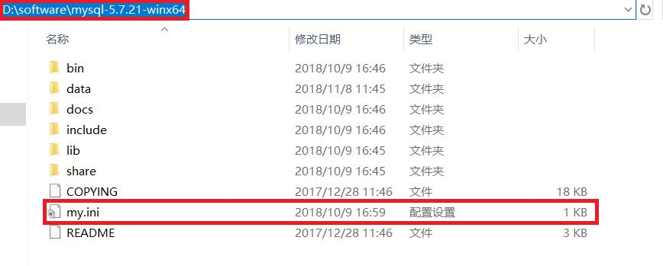

5. 用记事本打开my.ini

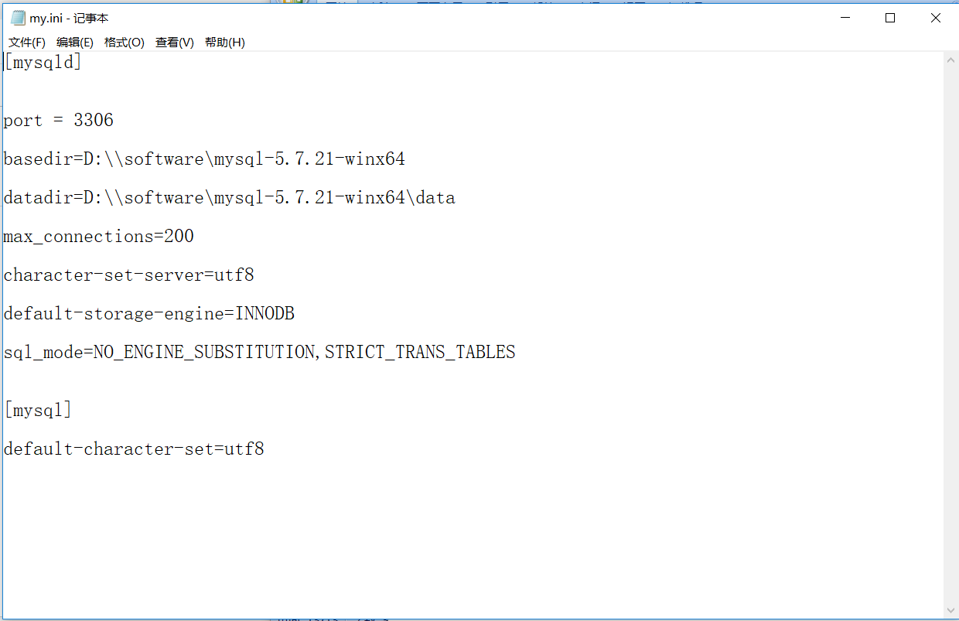

6. 将红色框框的路径更换为第四步中红色框框的路径

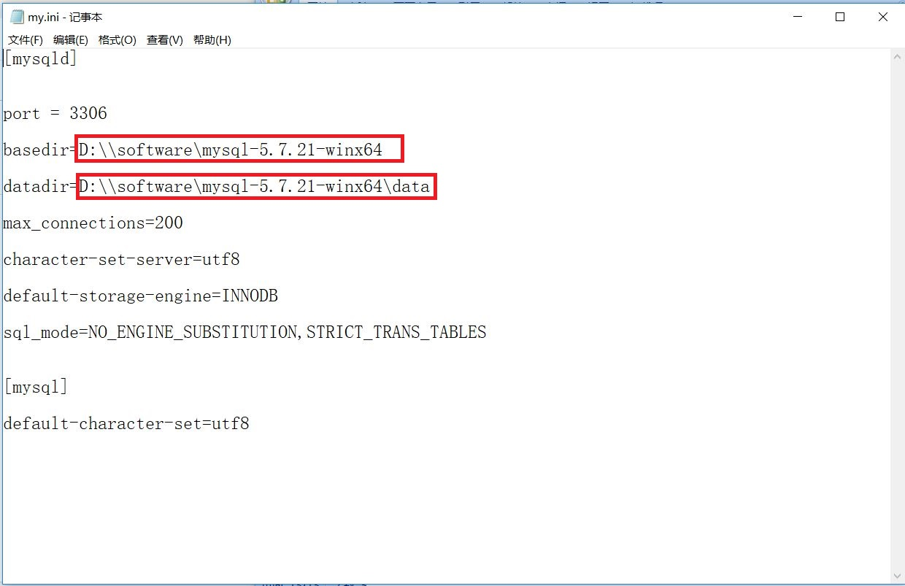

7. 在mysql-5.7.21-winx64/bin目录下打开cmd

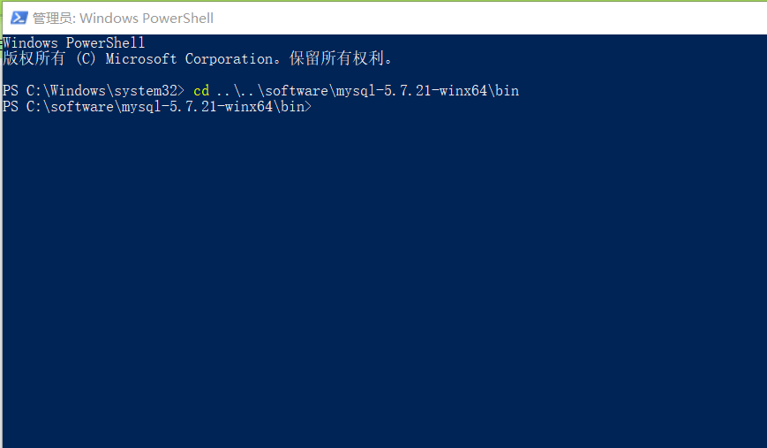

8. 输入命令 ‘mysqld --initialize --consle’.记得红色框框的密码

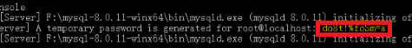

9. 输入命令 ‘mysqld –install’

10. 等待

11. 输入命令 ‘net start mysql’ 来打开服务.

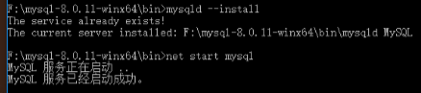

12. 输入命令: ‘mysql -u root -p’, 然后输入第八步的密码

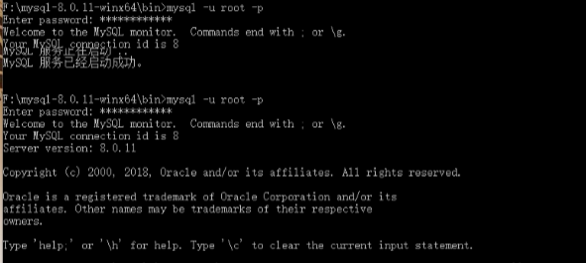

13. 然后输入命令‘use mysql’

14.输入命令: ‘CREATE USER 'root'@'%' IDENTIFIED BY 'root'’

# 3系统功能概述

## 3.1登陆模块

### 3.1.1用户登陆

1.输入url进入校园二手交易系统，自动跳转进入登陆界面

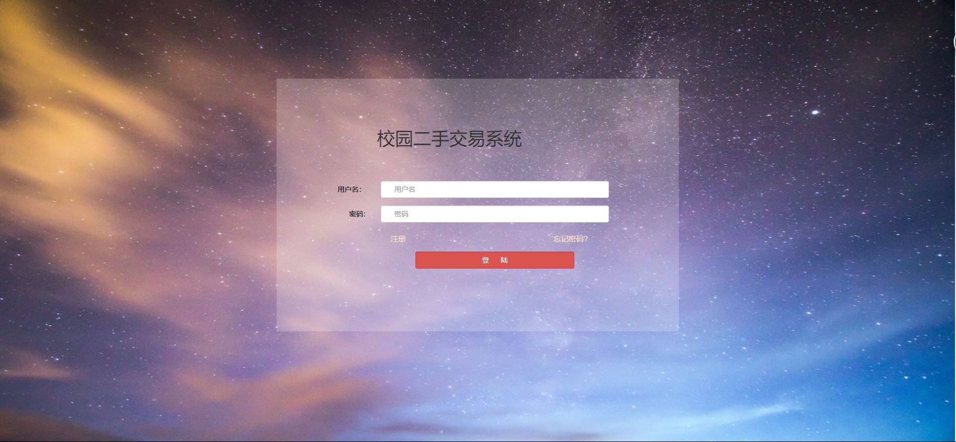

2.输入用户名和密码

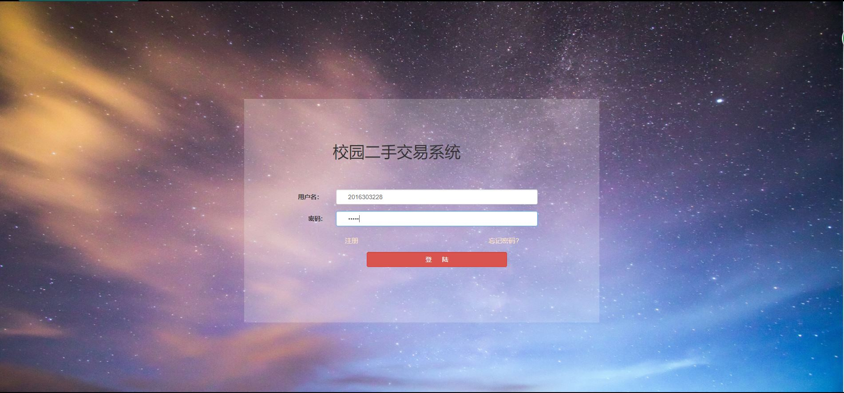

3.点击登陆进入主页面

##### 错误

1.用户名和密码不对则会出现提示

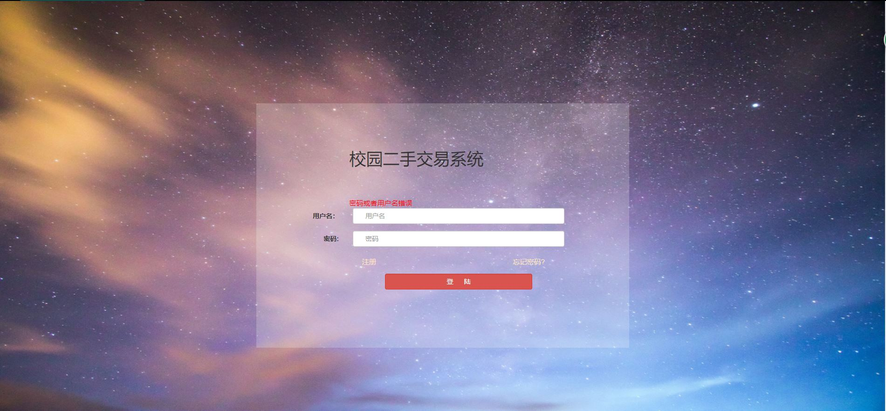

### 3.1.2用户注册

1.在登陆界面点击注册按钮进入注册界面

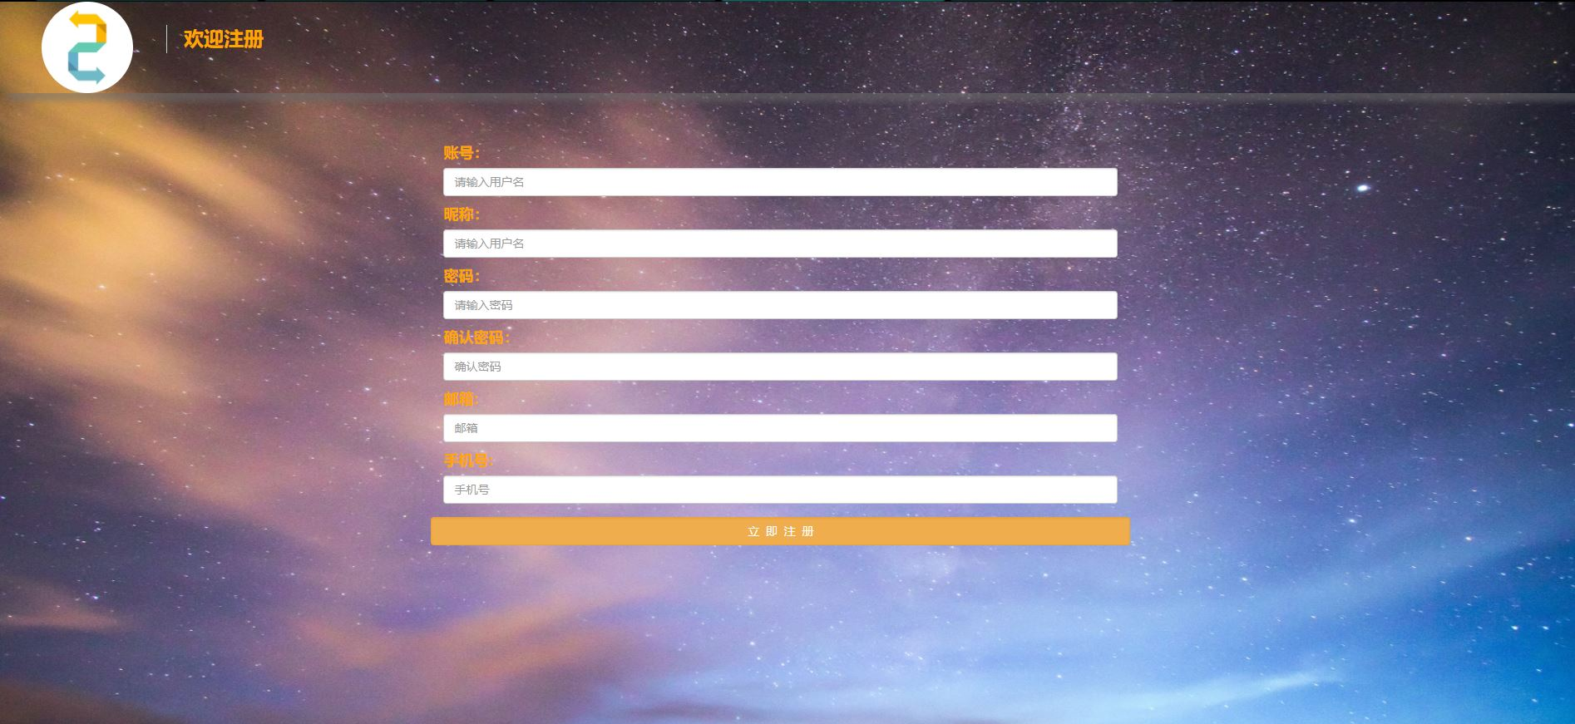

2.输入自定义数字用户名、昵称、密码、邮箱、手机号等；用户名6-10位，密码大于6位

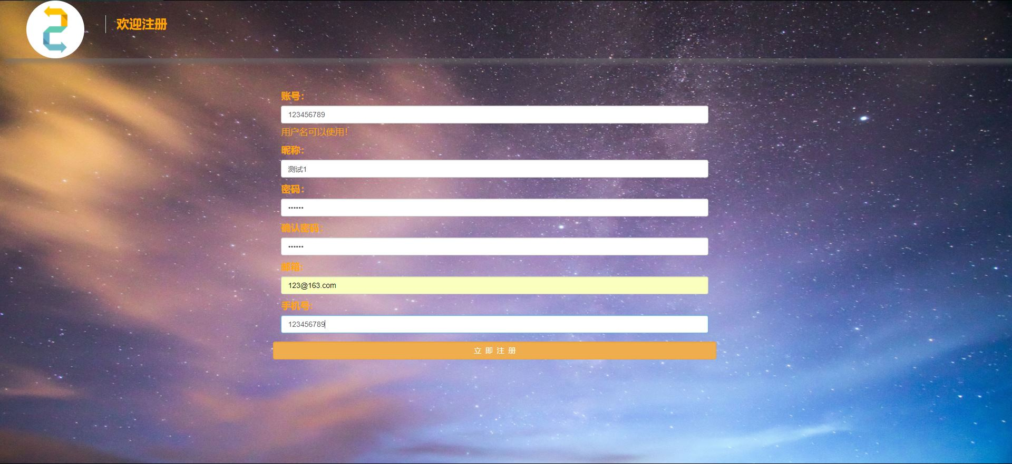

3.点击立即注册，注册用户

##### 错误

1.如果输入的用户名已经被注册，系统会提示用户名已经被注册

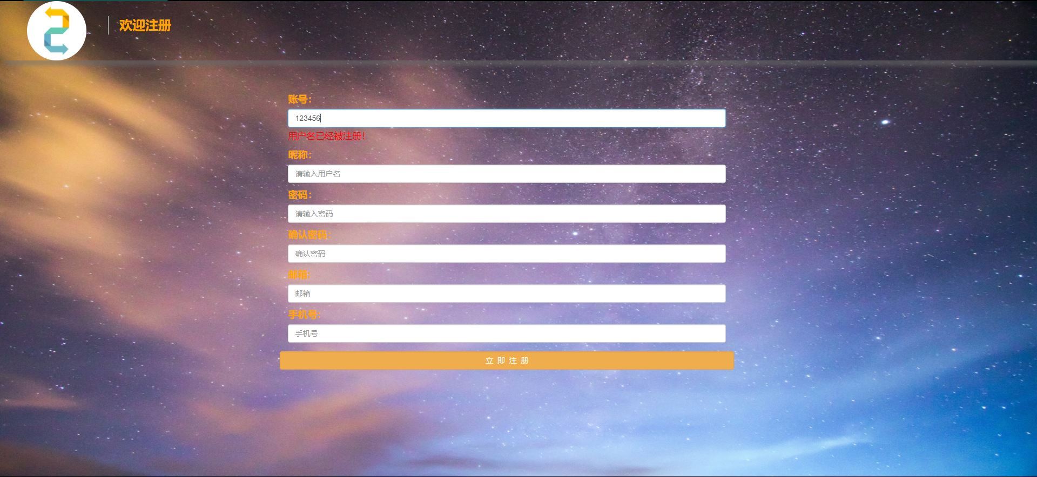

2.如果在点击立即注册时存在空的表格，系统会提示不能为空

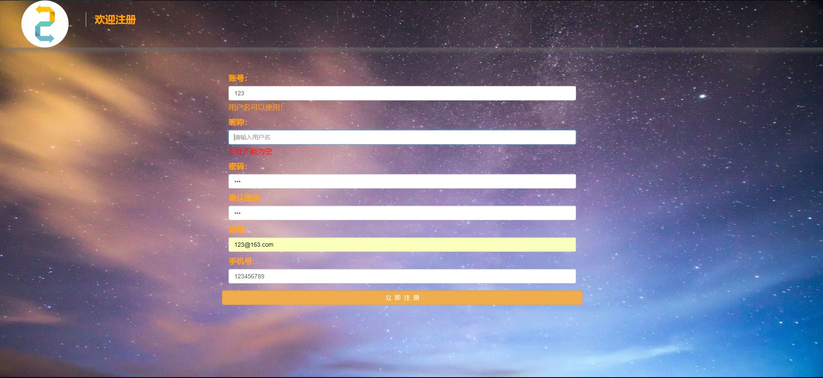

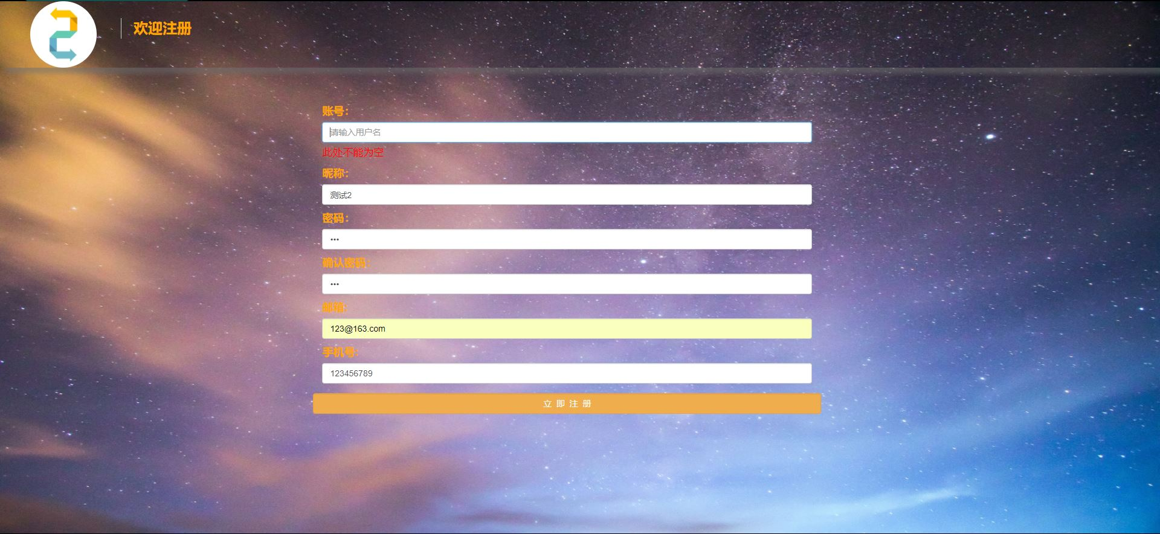

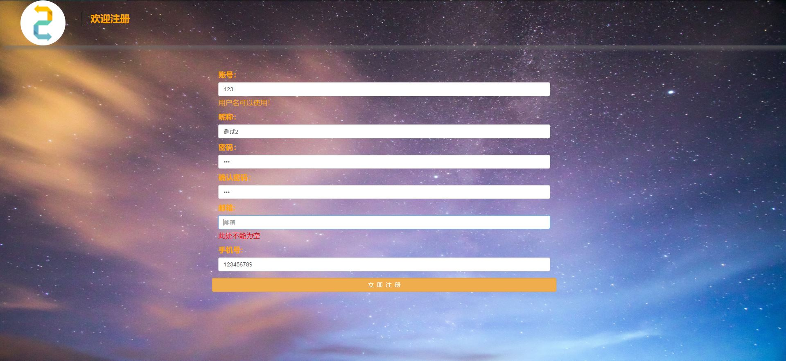

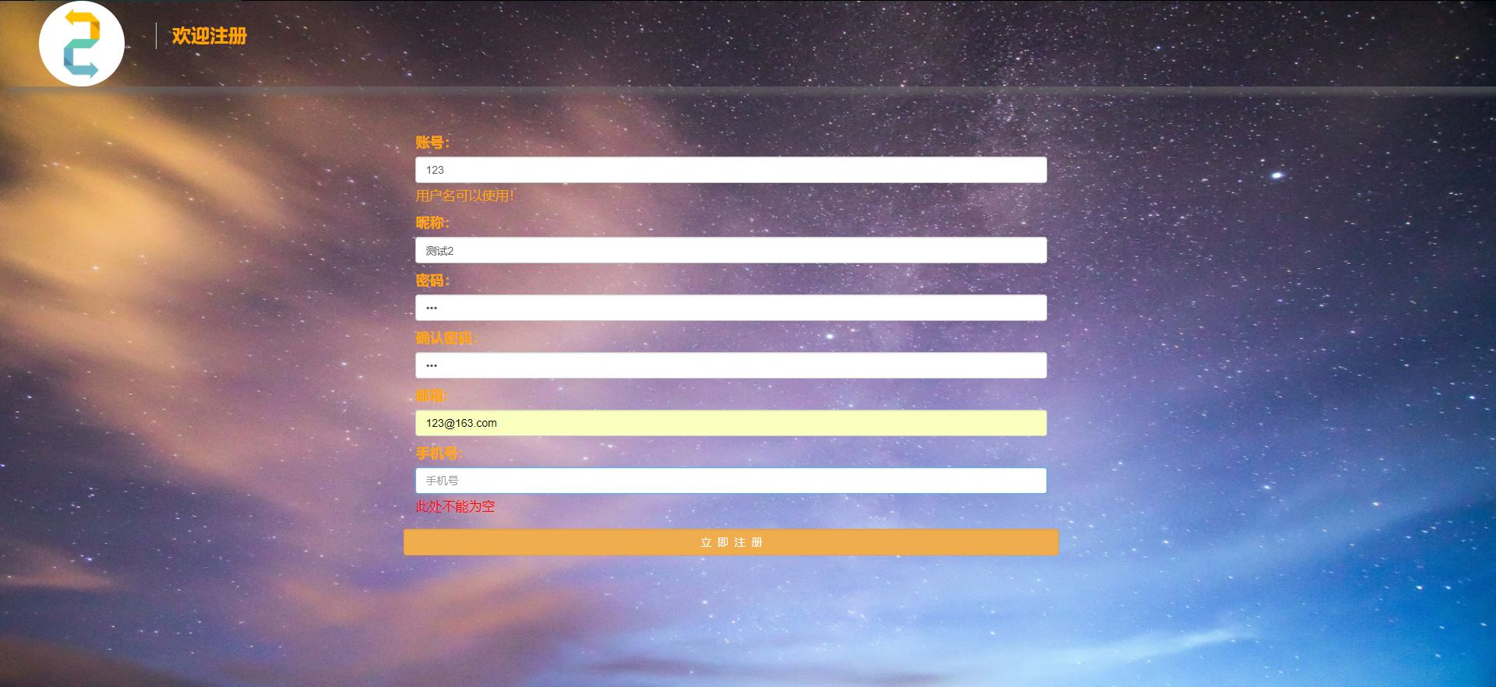

3.用户名如果存在非数字，系统会提示用户名只能为数字

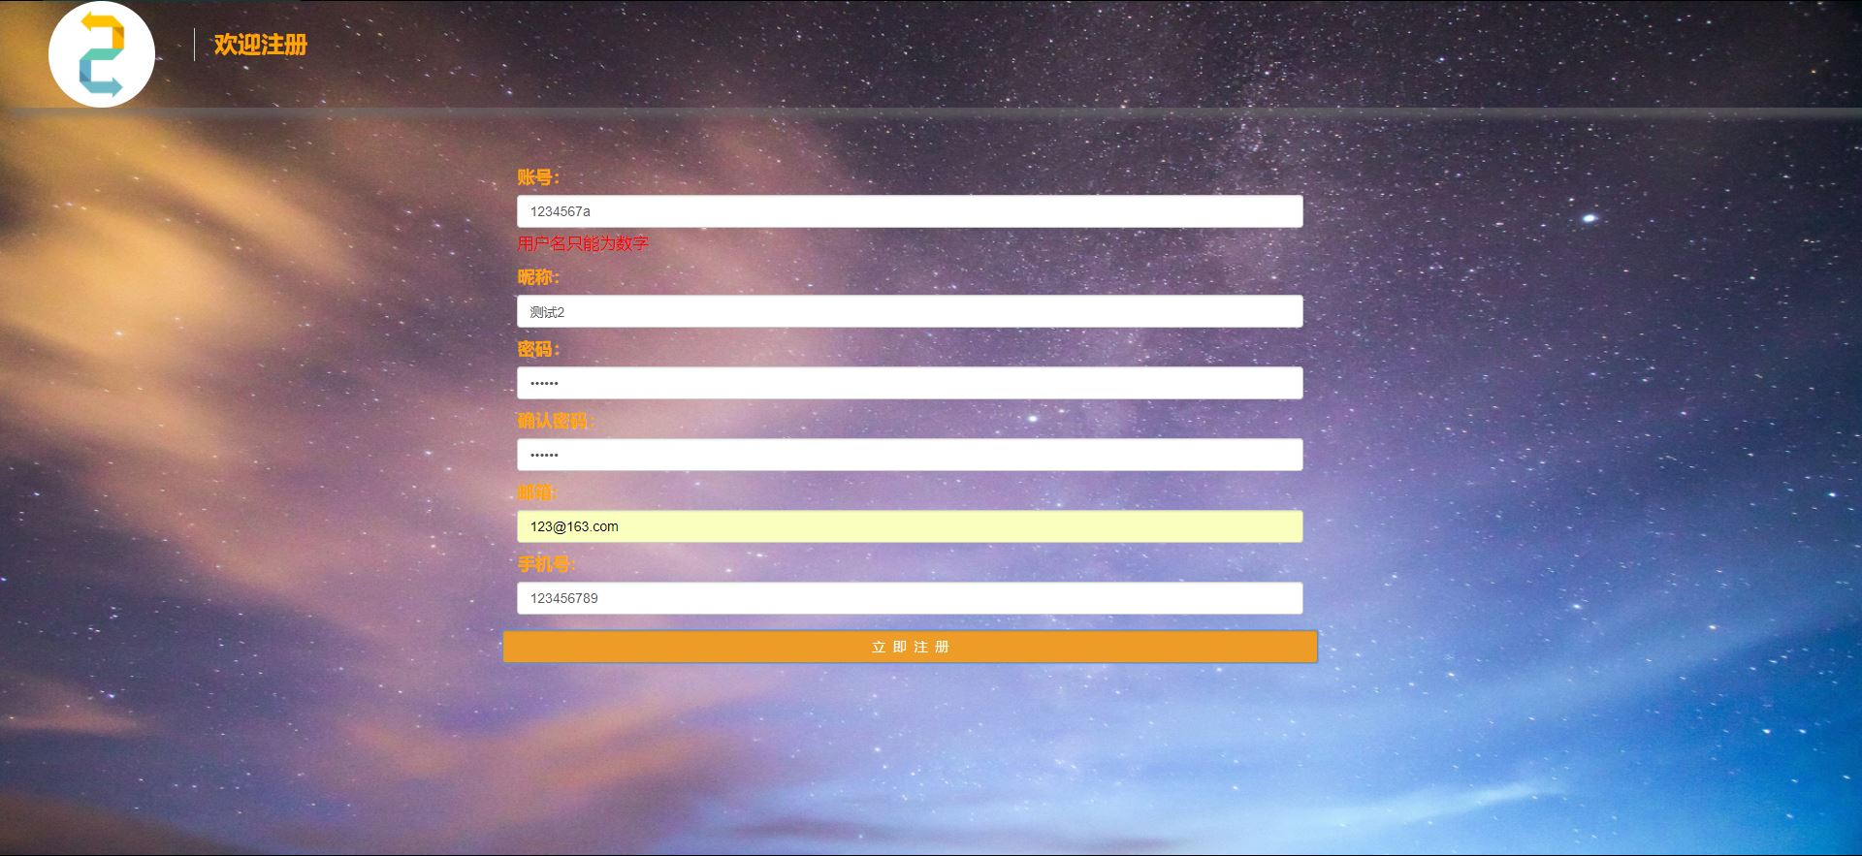

4.如果密码和确认密码不同，系统会提示两次密码不匹配

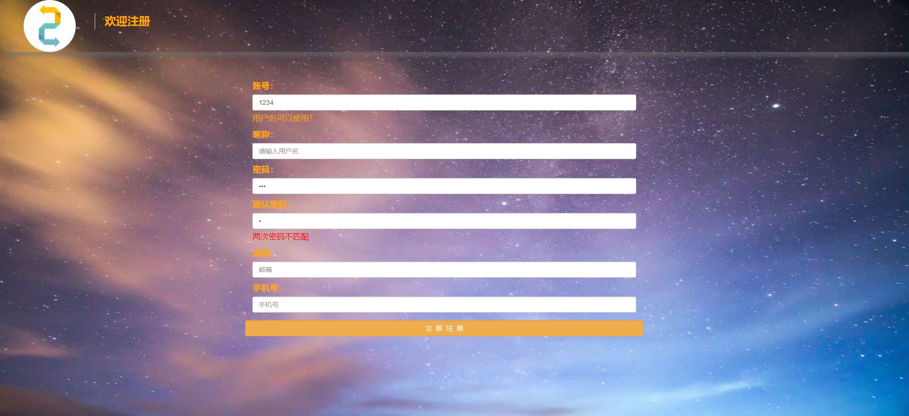

5.如果位数不符合要求会显示位数提示

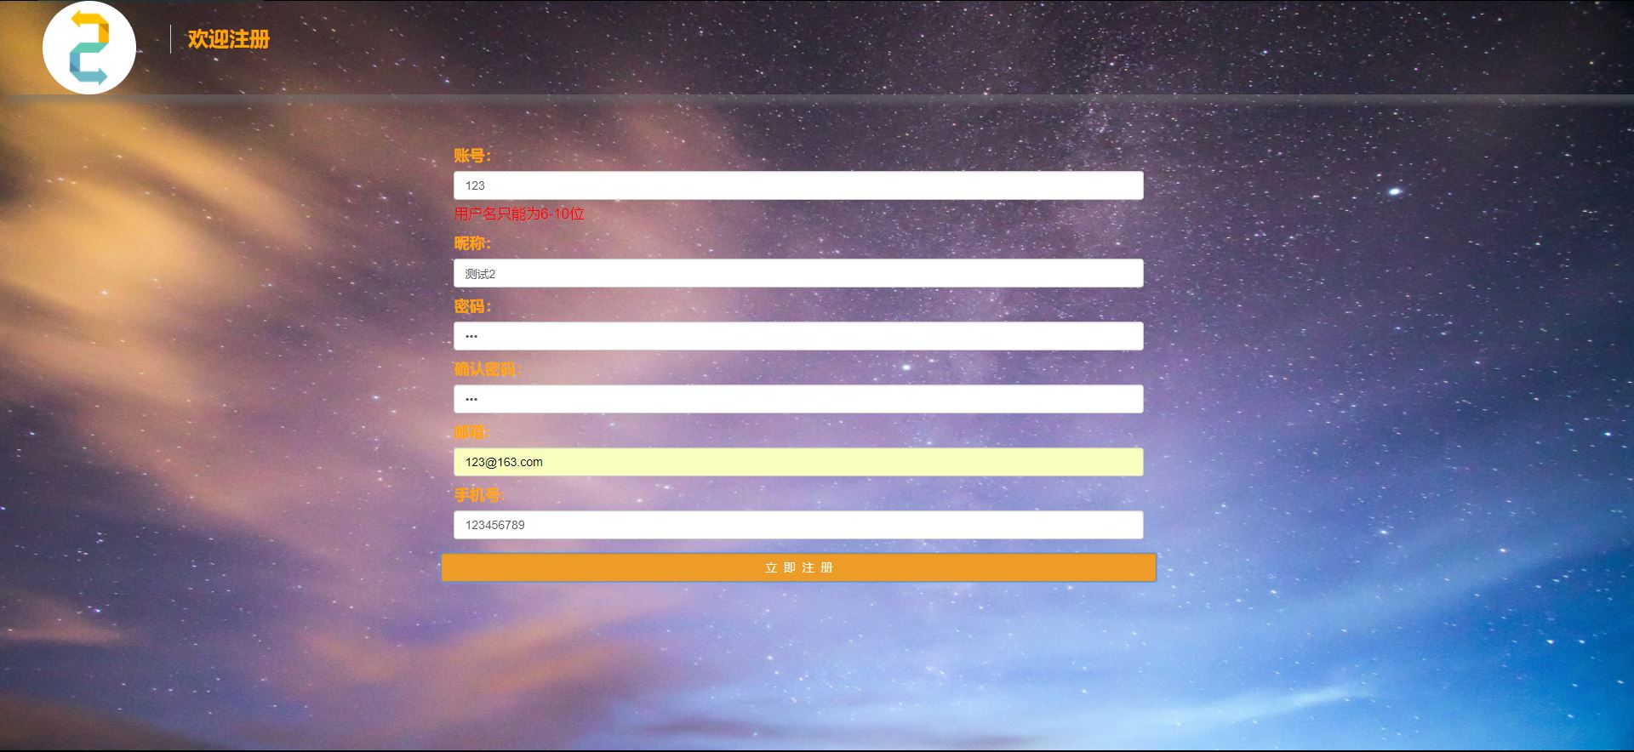

### 3.1.3忘记密码

1.登陆界面点击忘记密码进入发送邮件页面，输入用户名和登陆填写的邮箱

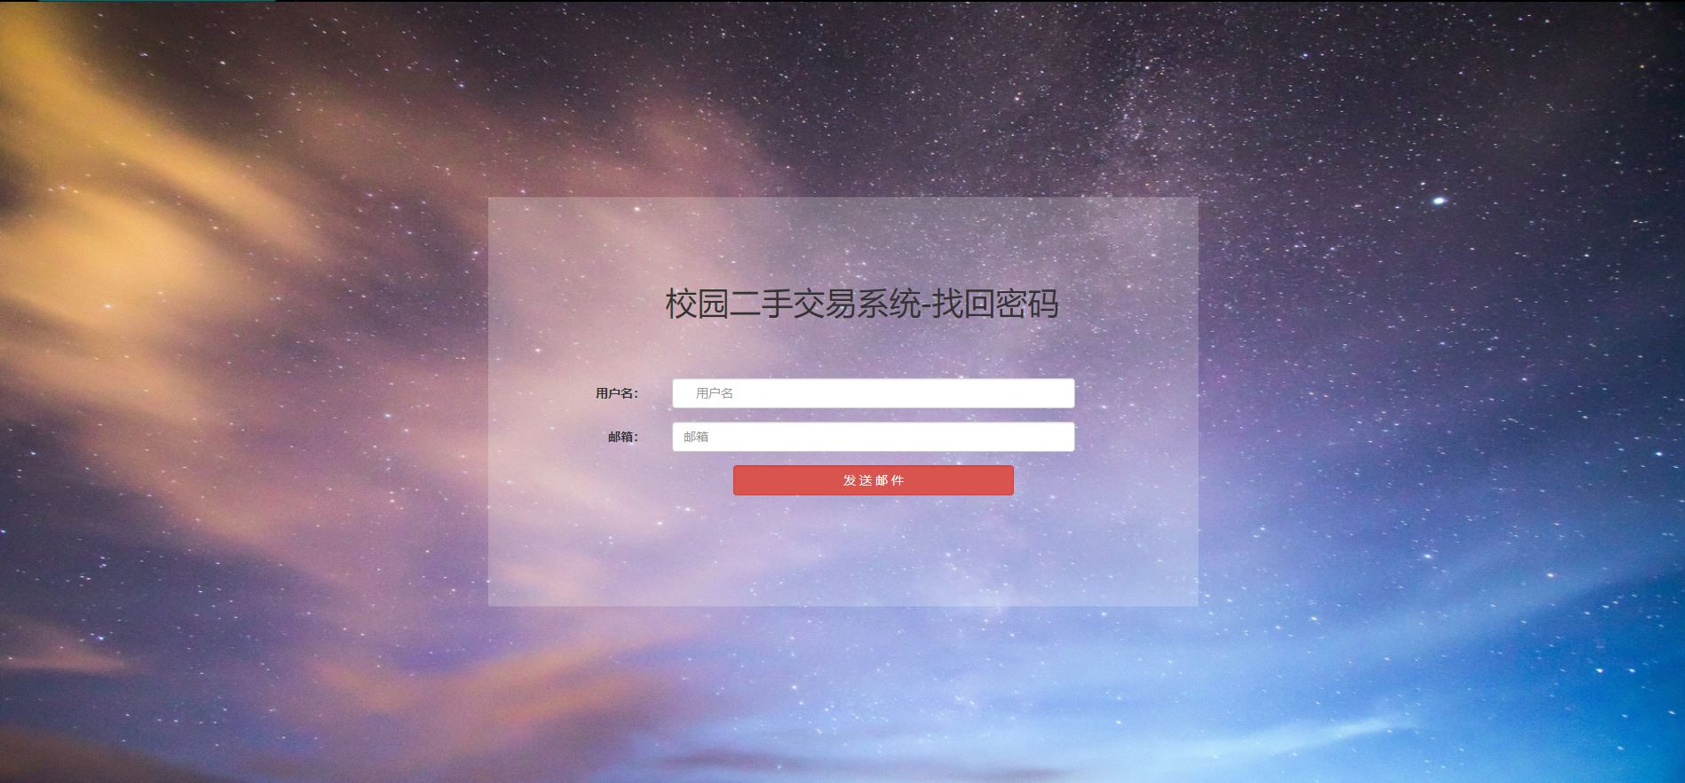

2.点击发送邮件按钮，在自己的邮箱里查看自己收到的邮件

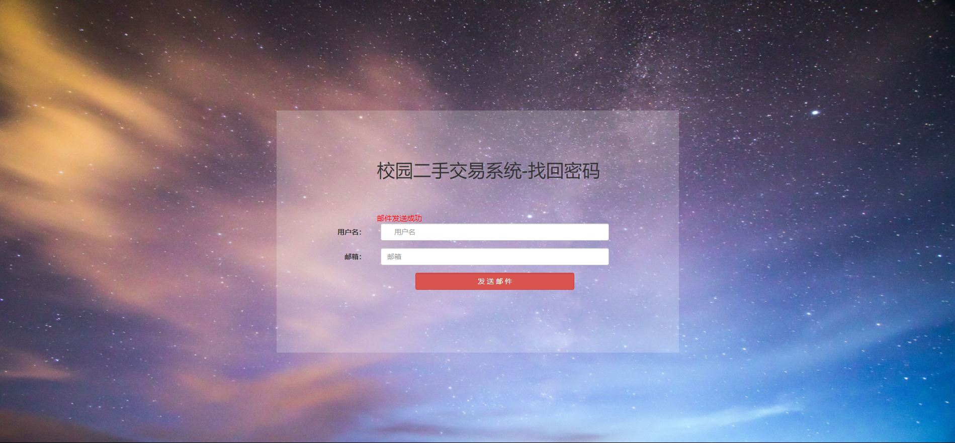

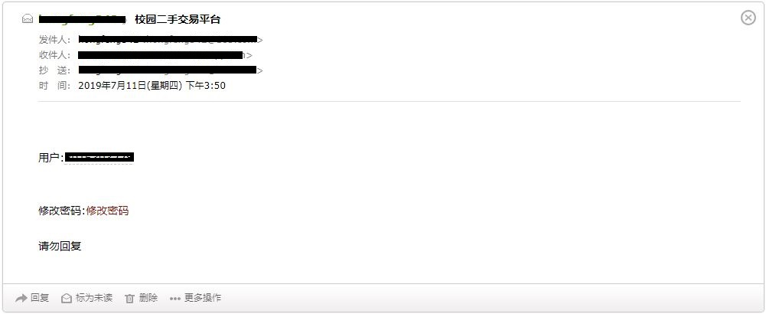

4.点击修改密码链接进入修改密码界面，输入密码和确认密码，点击修改按钮修改

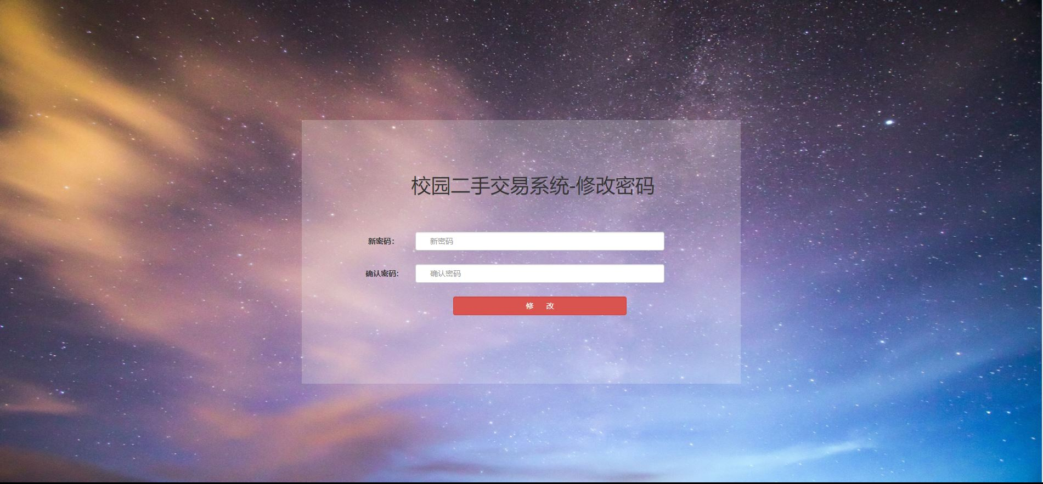

#### 错误：

1.如果已经修改过密码后，在点击链接后，系统会拒绝修改密码

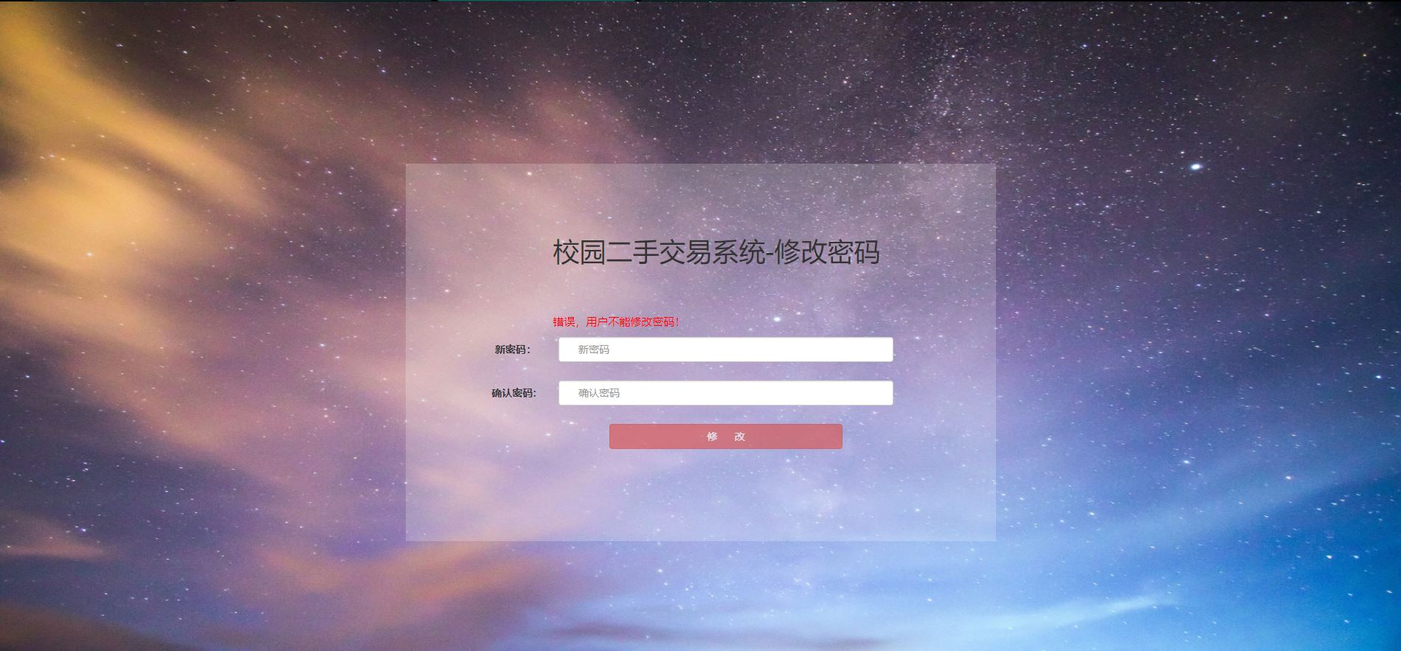

2.如果用户名和邮箱不匹配则会提示

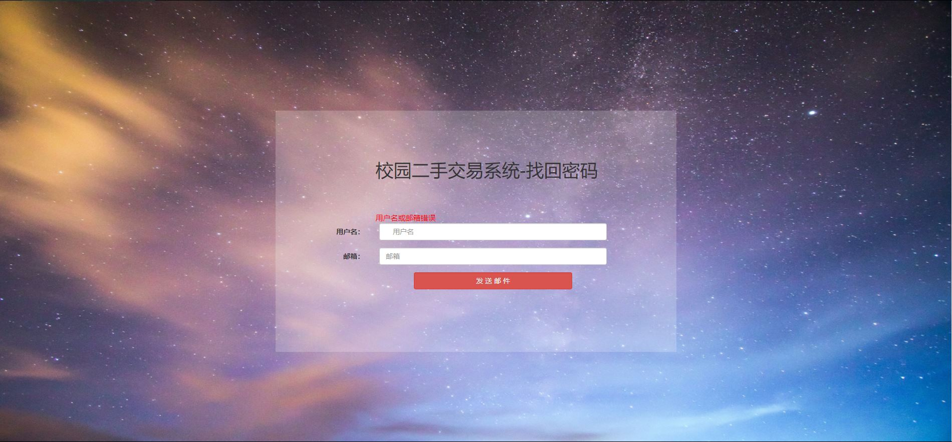

### 3.1.4管理员登陆

1.管理员使用已经存在的账户和密码进行登陆

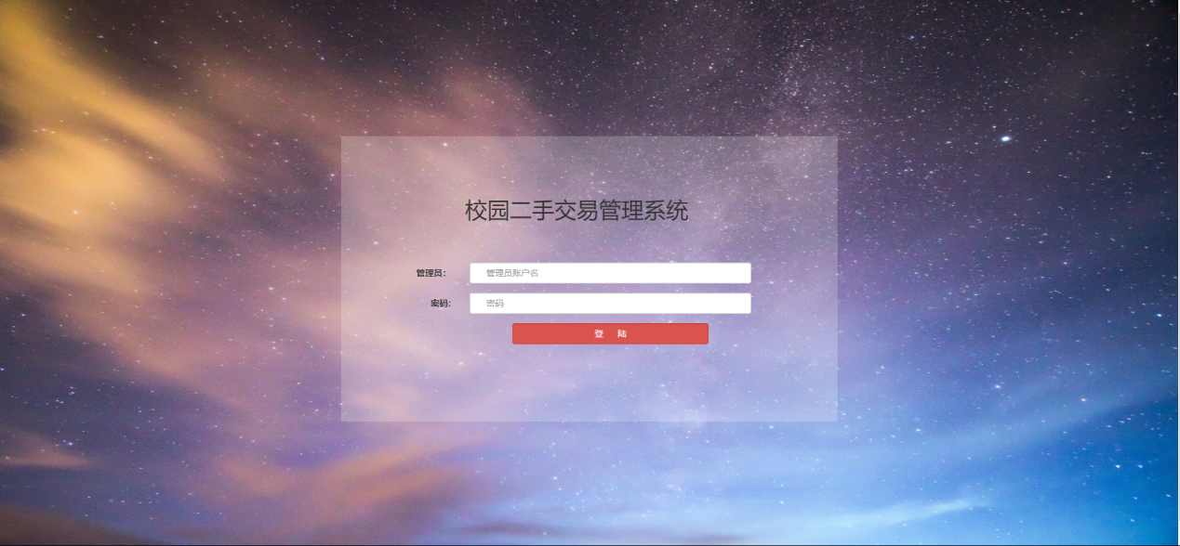

## 3.2浏览功能

### 3.2.1浏览

用户通过账户登陆后可以进入主页浏览所有商品

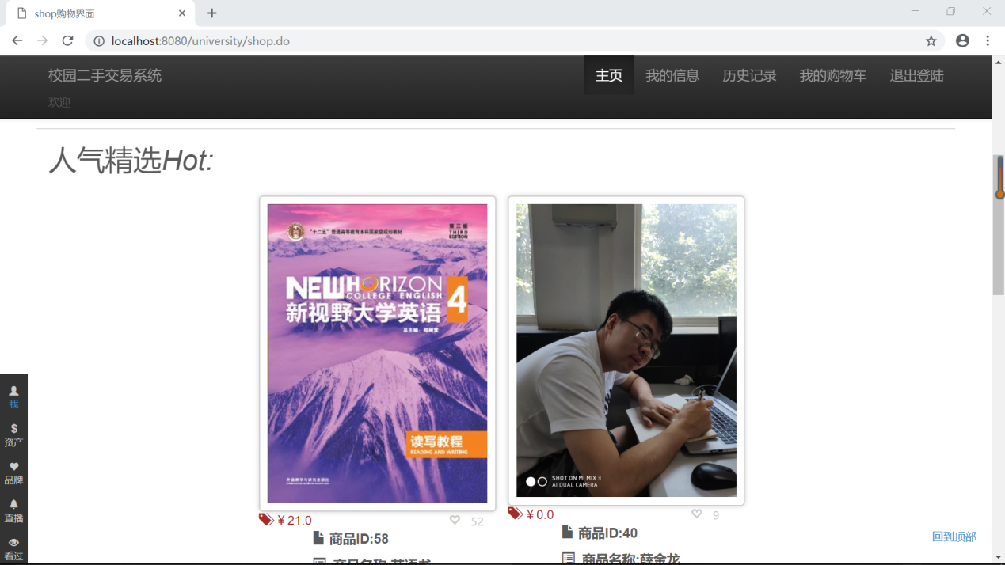

### 3.2.2分类

点击不同的分类标签，对应的分类的商品状态为0或2商品显示出来

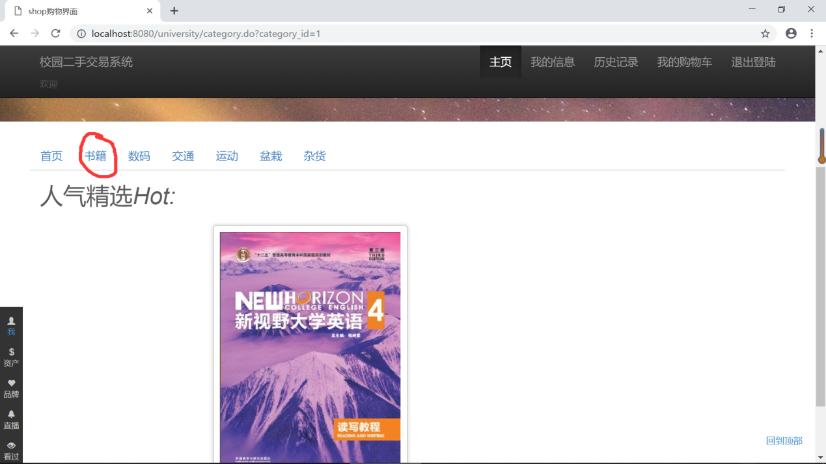

点击首页，返回首页

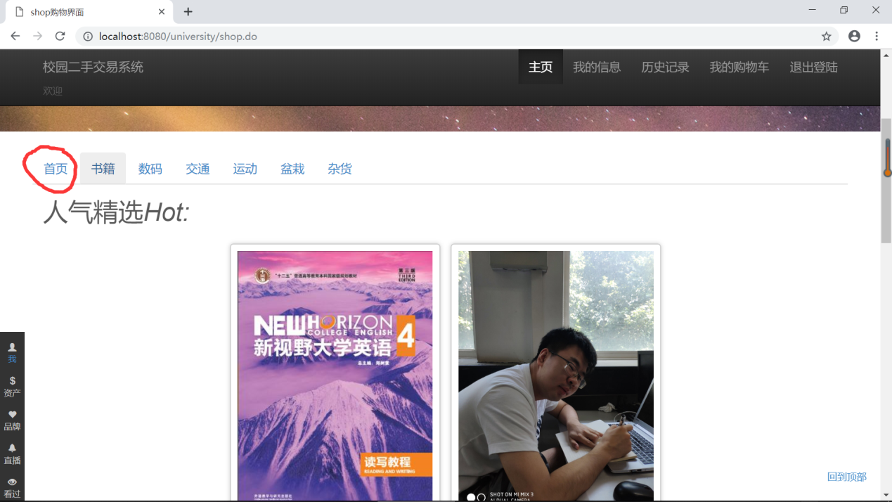

### 3.2.3搜索

在输入框输入商品名称的关键字，并点击”搜索”按钮

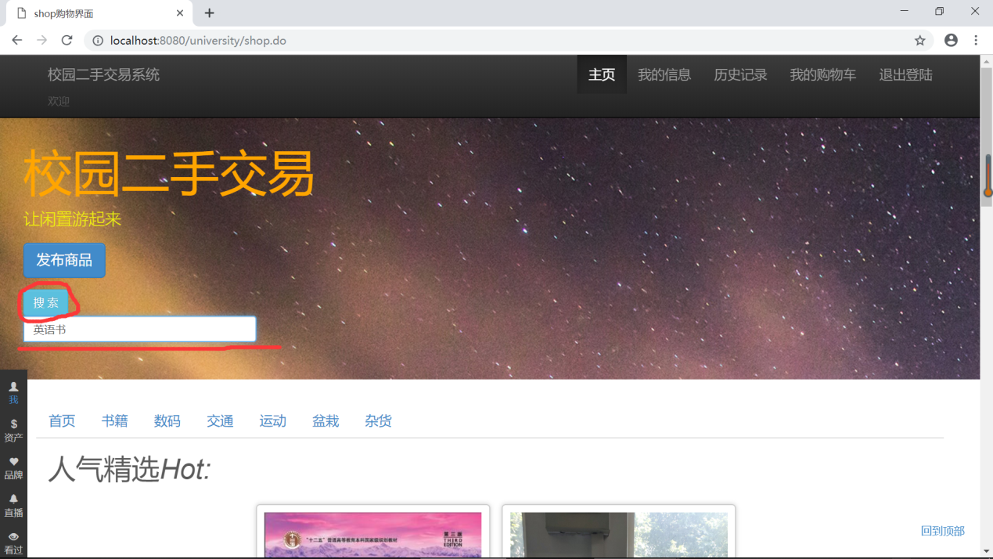

显示含关键字的对应商品

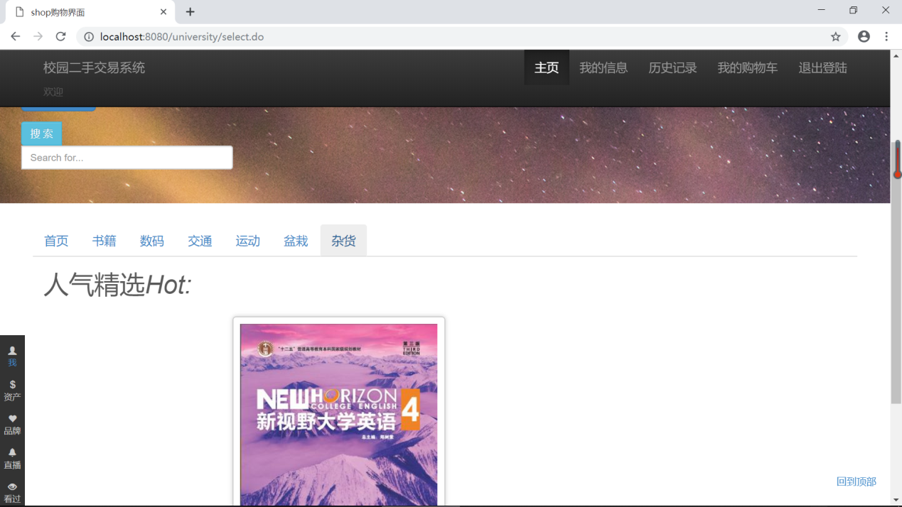

不输入任何关键字直接点击搜索，不显示任何信息

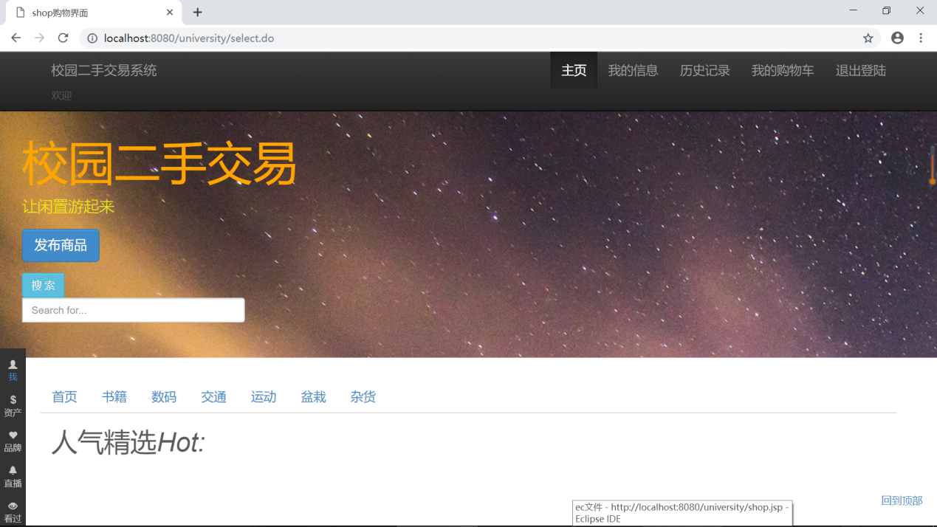

### 3.2.4查看商品详细信息

点击商品图片，跳转到对应的商品详细信息界面

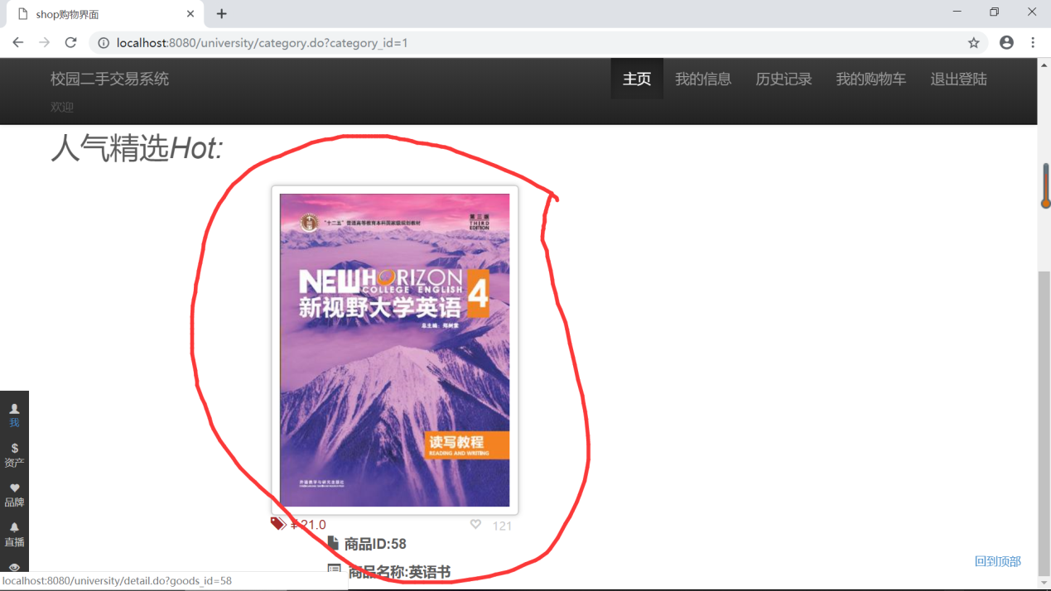

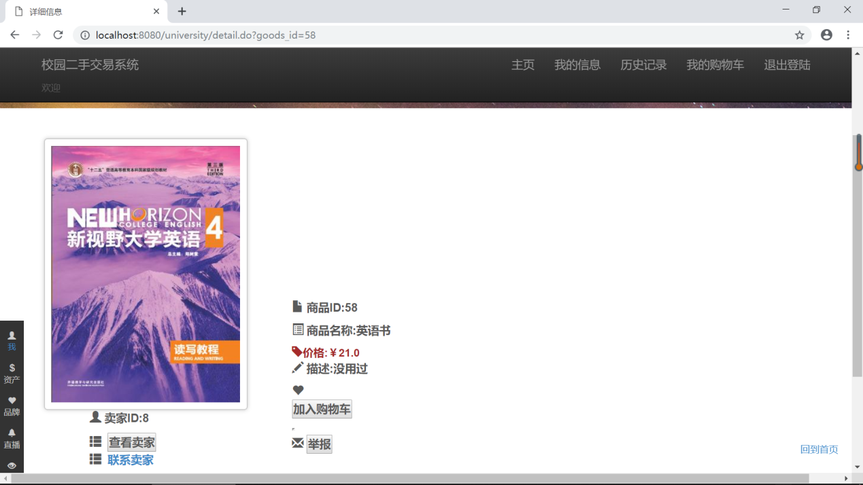

点击“返回主页”按钮，返回主页

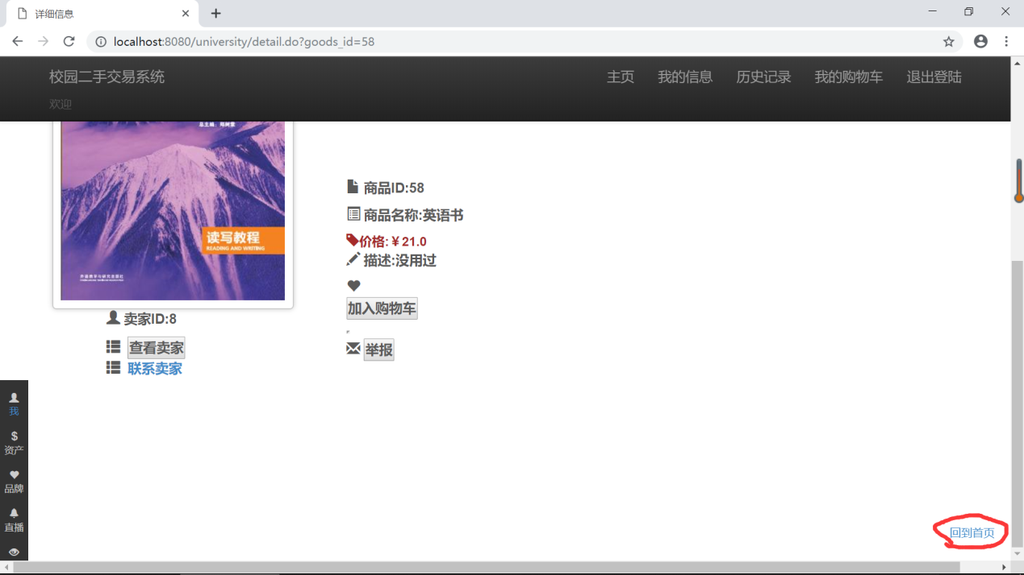

### 3.2.5举报商品

用户通过点击举报商品按钮举报该商品

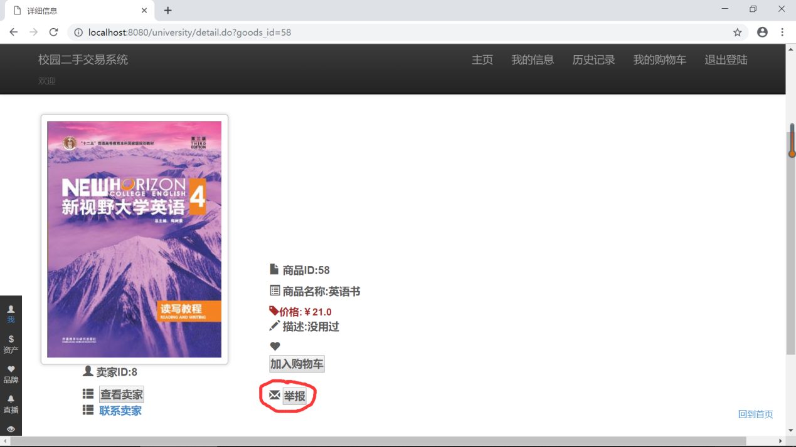

被举报的商品将不再显示在主页

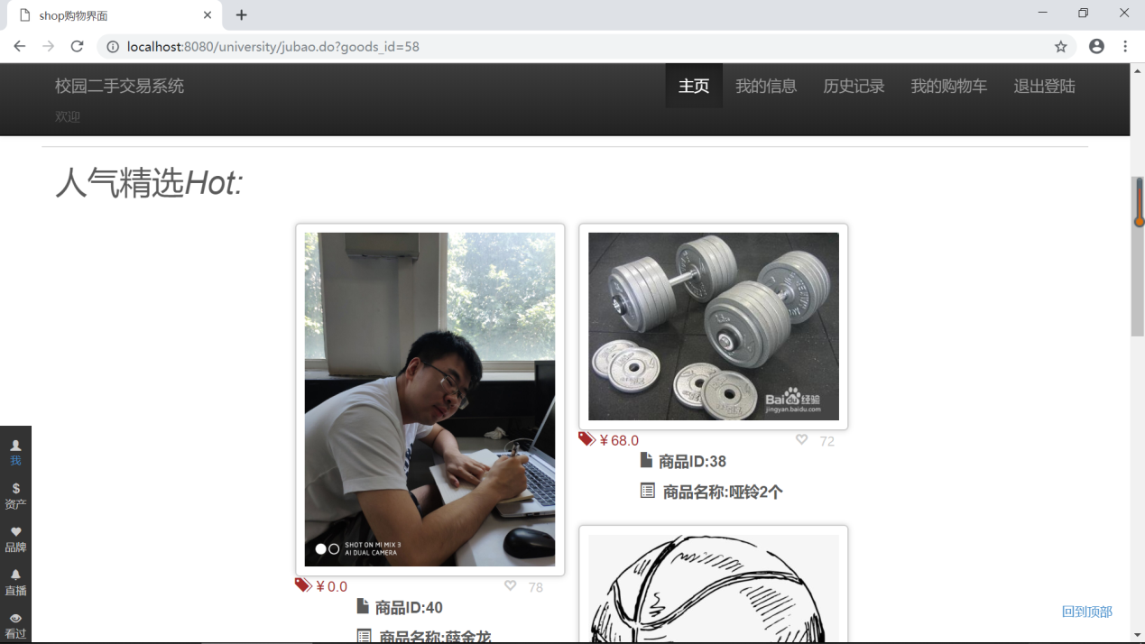

## 3.3查看个人信息功能

### 3.3.1登录个人账号

1. 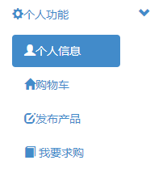点击个人功能框中的个人信息按钮
2. 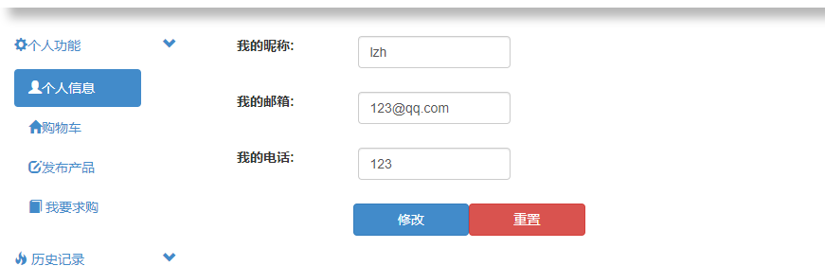直接显示个人信息，个人信息包括我的昵称、我的邮箱和我的电话

### 3.3.2修改个人信息功能

1.登录个人账号

2.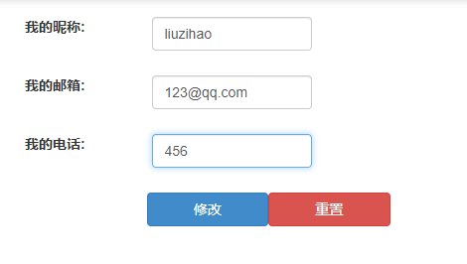

用户输入修改之后的信息

3.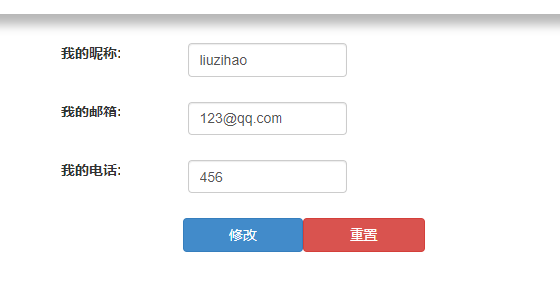点击修改按钮确认，并显示修改之后的信息

1. 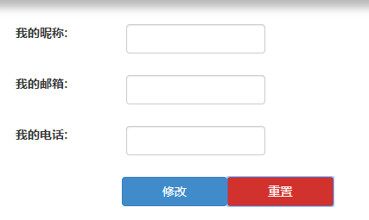如果发现输入错误，点击重置置空

## 3.4历史记录功能

### 3.4.1查看个人购买历史功能

1. 登录个人账号
2. 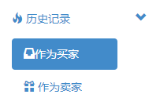点击历史记录功能中的作为买家
3. 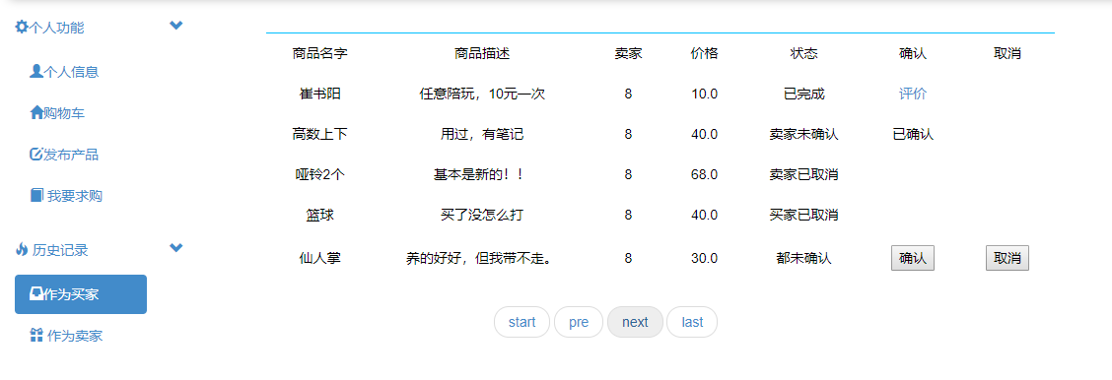显示买家购买记录、包括商品名字，物品描述，商家，价格和状态。确认和取消是交易状态。

### 3.4.2查看个人卖出历史

登录个人账号

1. 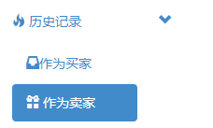点击历史记录中的作为卖家按钮
2. 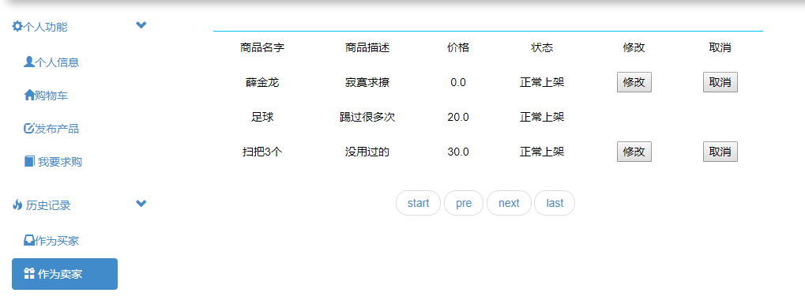

显示卖家卖出历史，包括商品名字，商品描述，价格，状态，修改和取消是对应商品交易的操作。

### 3.4.3查看卖家卖出历史

1. 登录个人账号
2. 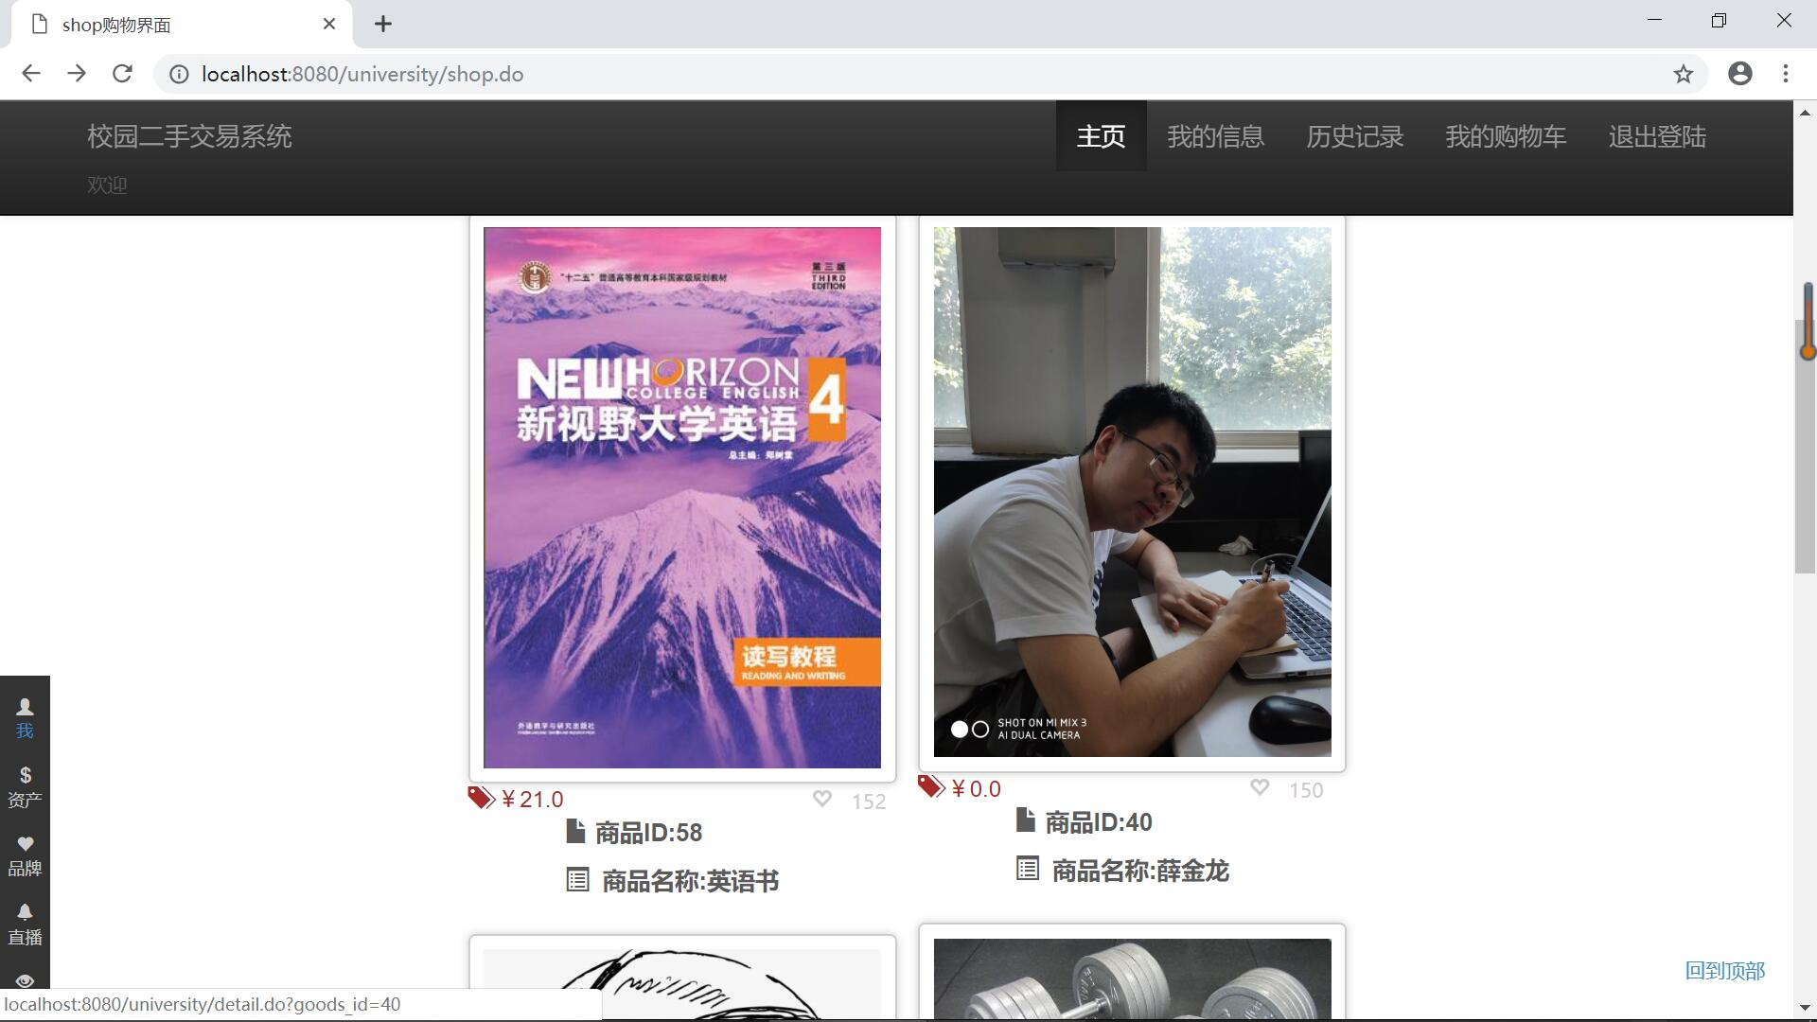进入首页
3. 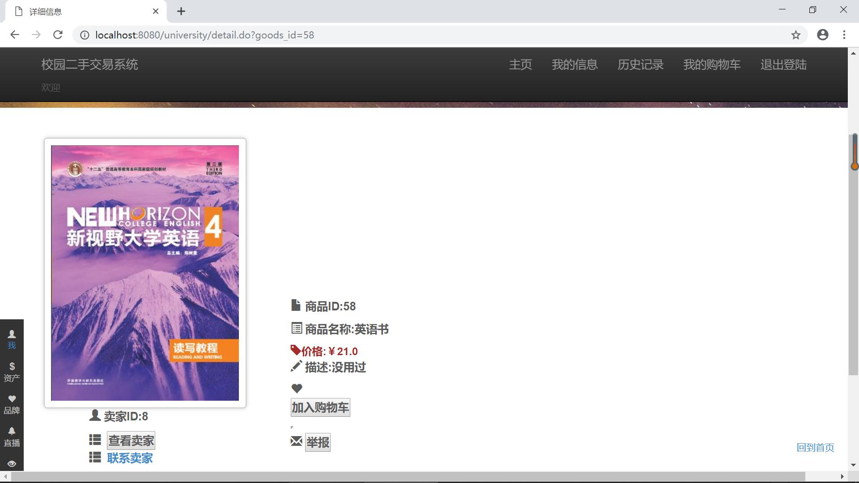点击商品详细信息
4. 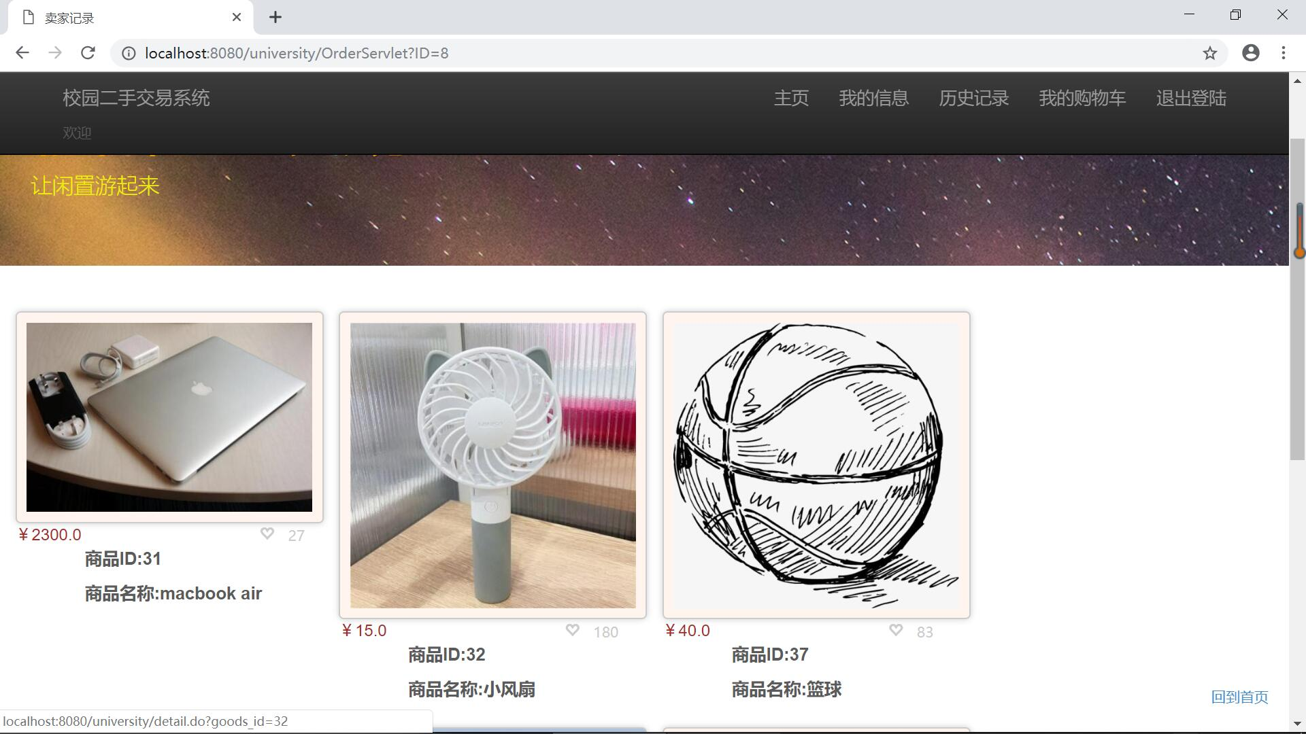点击查看卖家按钮
5. 显示卖家卖出历史，粉色框的为商家正在出售的商品，灰色框的是卖出的商品

4.4查看个人信息功能

1. 登录个人账号
2. 点击个人功能框中的个人信息按钮
3. 直接显示个人信息，个人信息包括我的昵称、我的邮箱和我的电话

## 3.5 用户发布和取消产品功能

### 3.5.1 用户可以发布产品

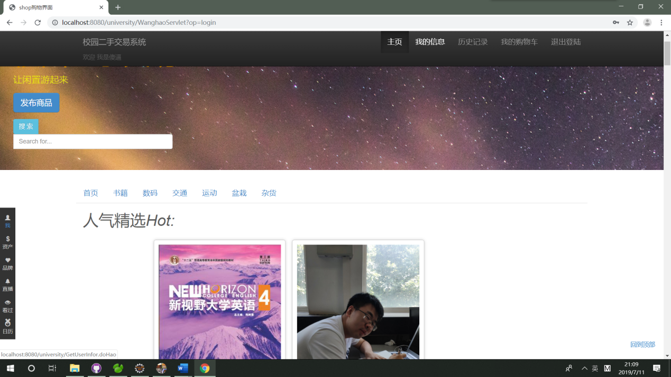

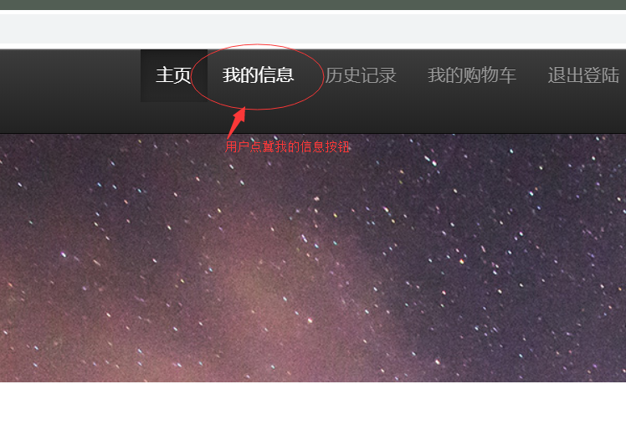

点击“我的信息”按钮跳转到信息界面

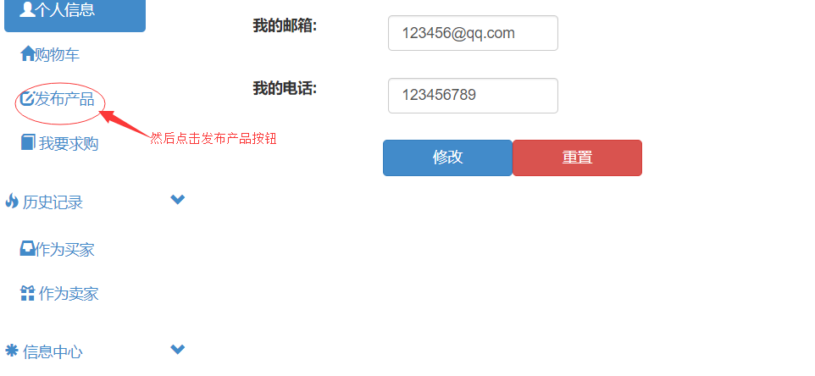

在“个人信息”界面中点击发布产品按钮

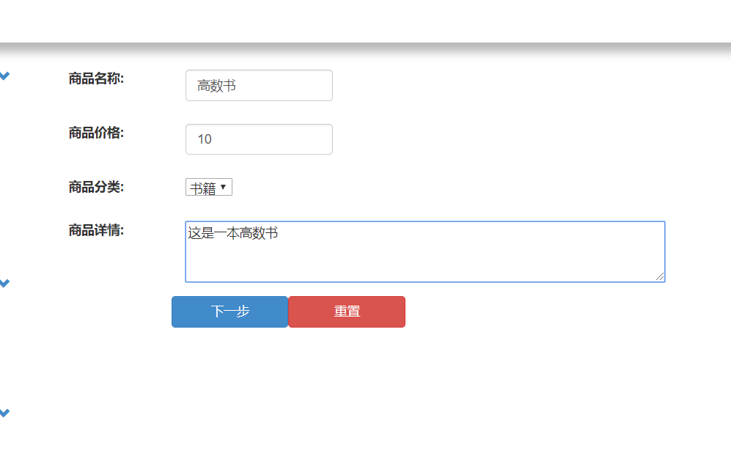

在该界面中点击下一步进行发布

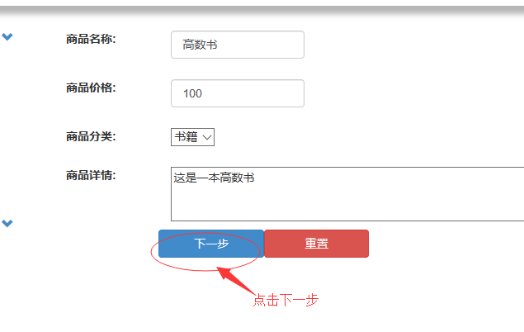

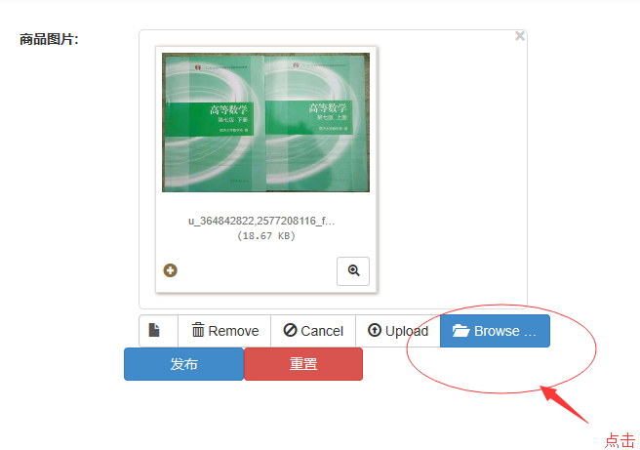

点击“browse”选择照片进行上传

然后进行上传，上传成功

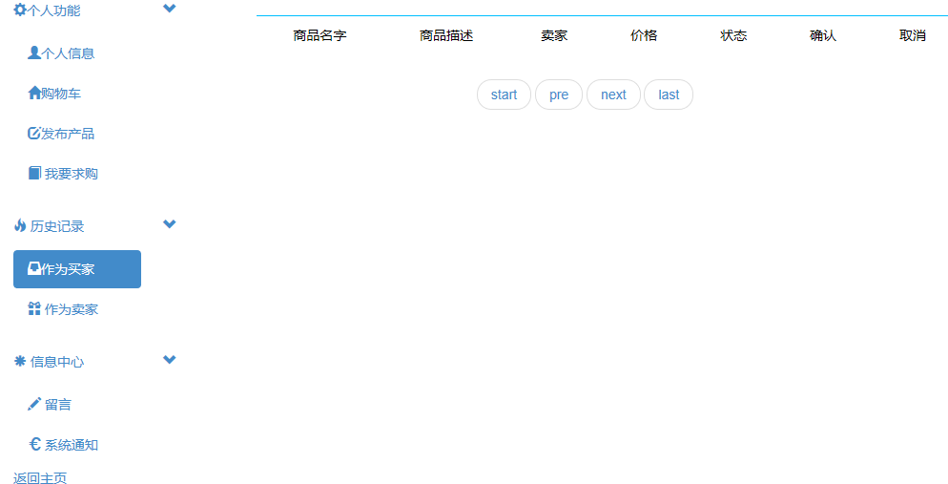

然后会跳转页面

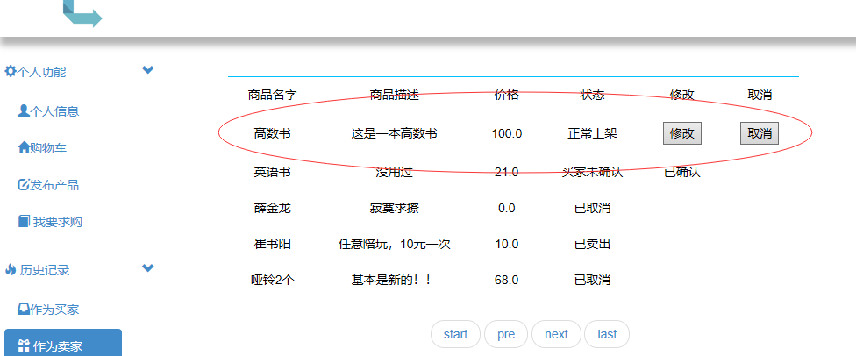

之后再卖家界面会显示出自己刚才发布的产品

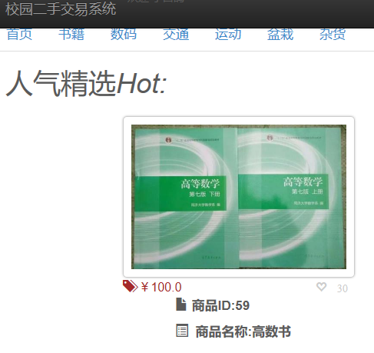

然后在主界面显示出来

### 3.5.2 用户可以修改自己已经发布的产品

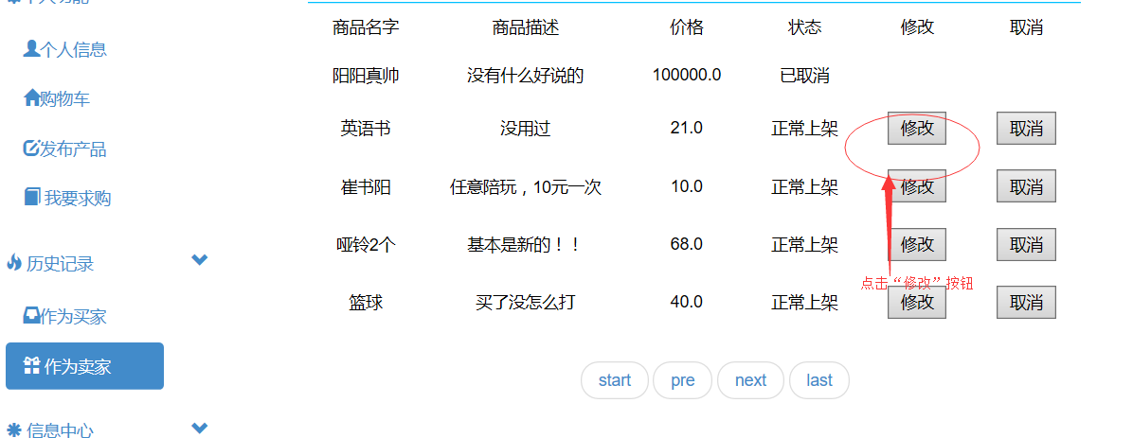

在此点击“修改”按钮可以跳到修改界面对产品信息进行修改

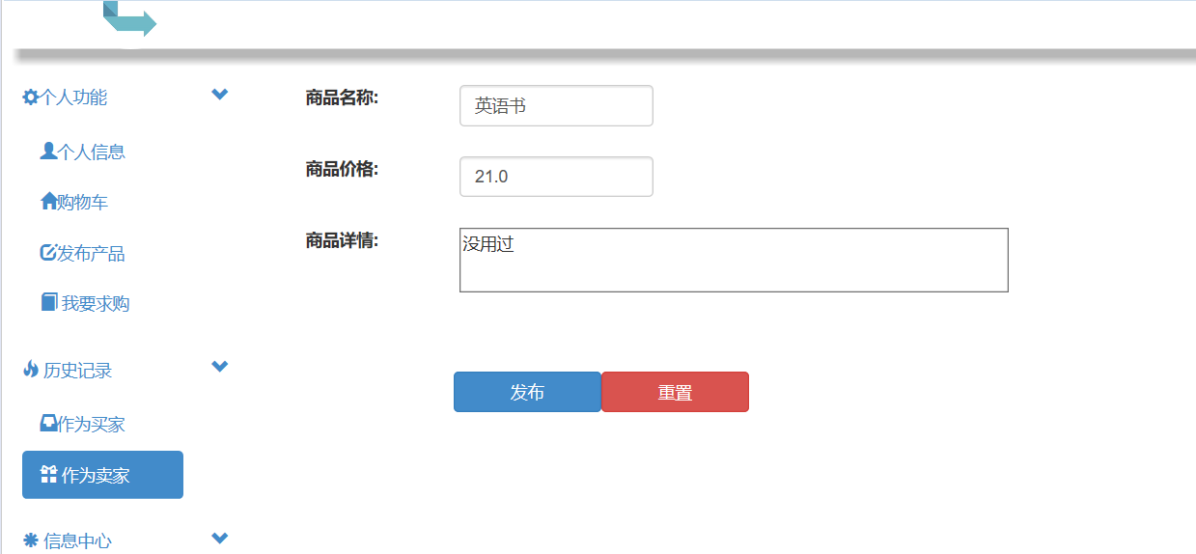

在此修改后点击发布按钮

### 3.5.3 用户可以取消自己已经发布的产品

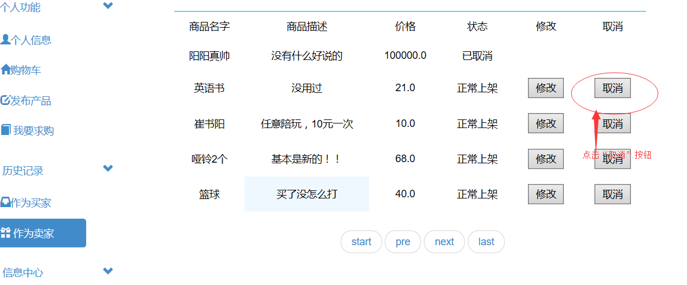

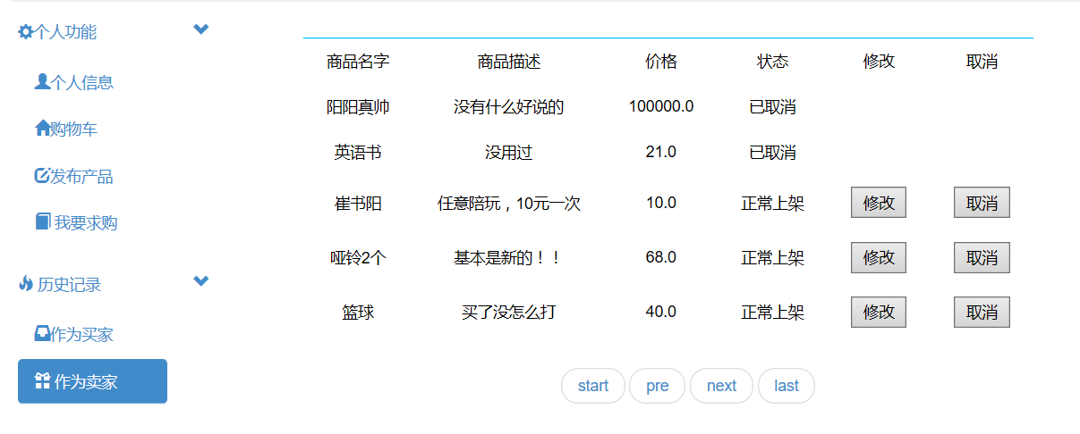

然后在此显示取消后的信息

### 3.5.4 用户查看自己已经发布的产品

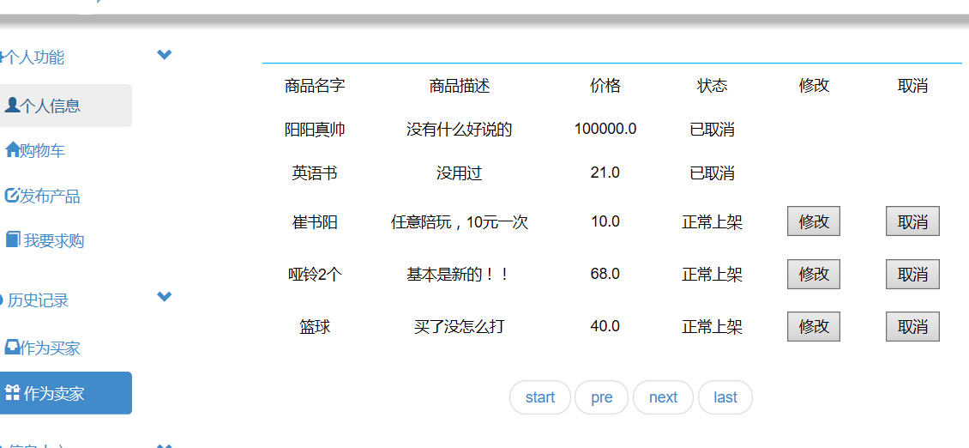

用户在此界面可以看到自己作为卖家发布的产品

## 3.6订单模块

### 3.6.1购物车功能

在主页任意选择一件物品进行点击

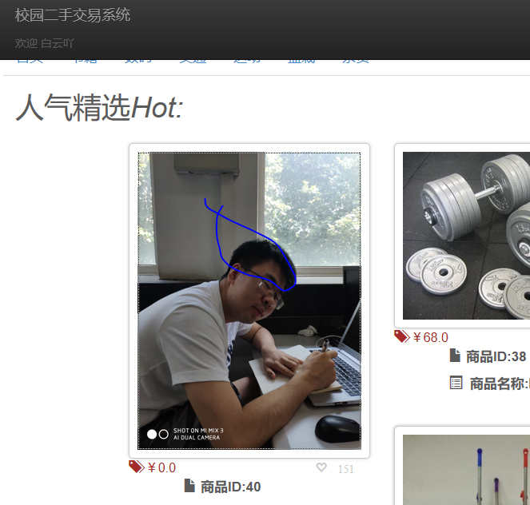

进入详细信息界面，在详细信息界面点击加入购物车

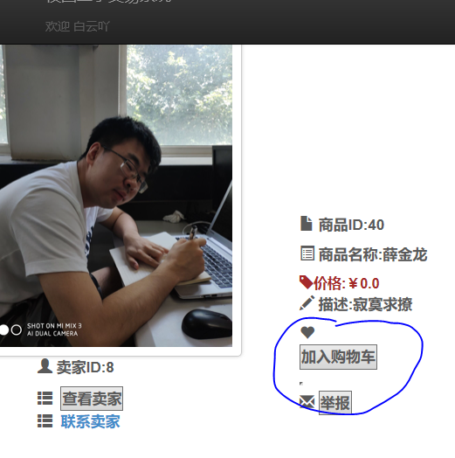

提示加入成功，如下图

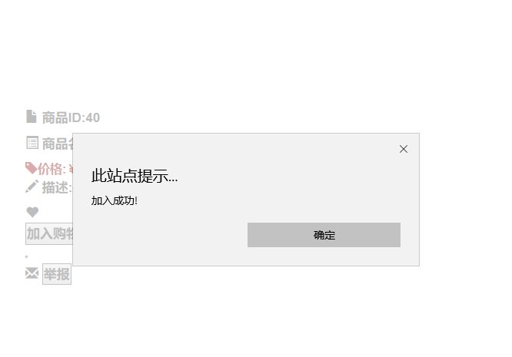

点击确定后，在导航栏点击我的购物车

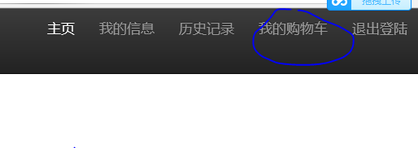

显示购物车信息

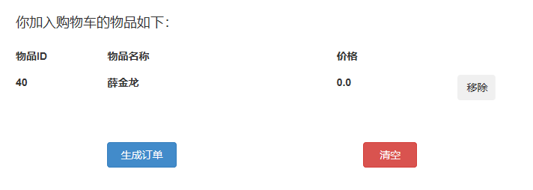

点击左边导航栏返回主页继续浏览选购。

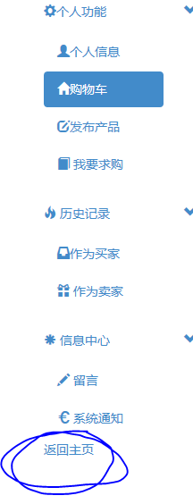

如果加入购物车的物品数量达到5个，如下图

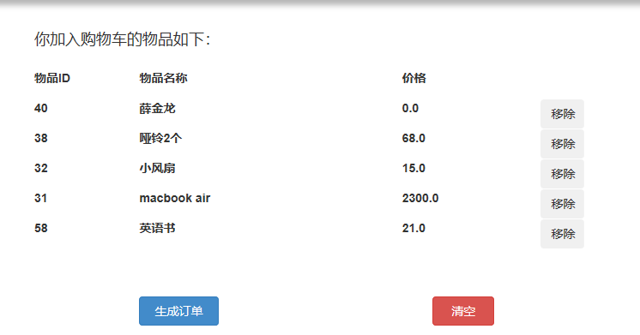

则无法再此加入购物车，详细信息页面显示

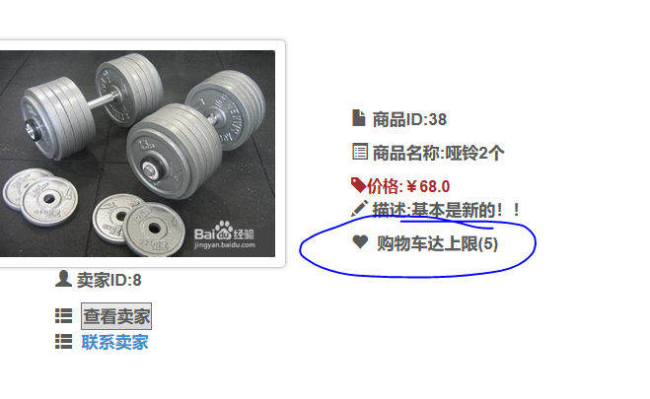

在购物车页面点击移除某个产品

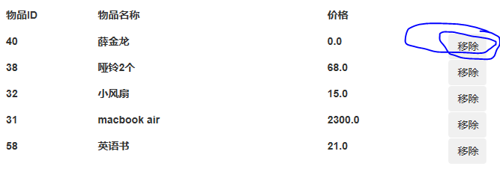

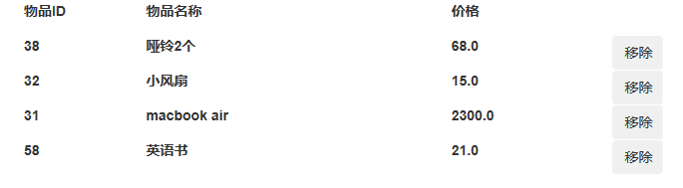

该物品被移除

点击清空，则所有物品被移除



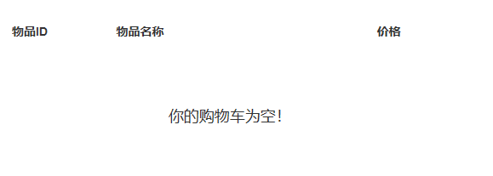

当购物车里有产品时，点击生成订单，

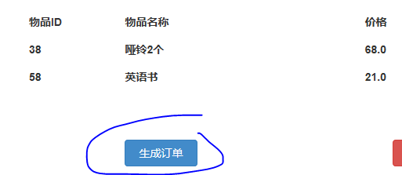

跳转到作为买家的历史记录页面，并显示刚刚选购的商品

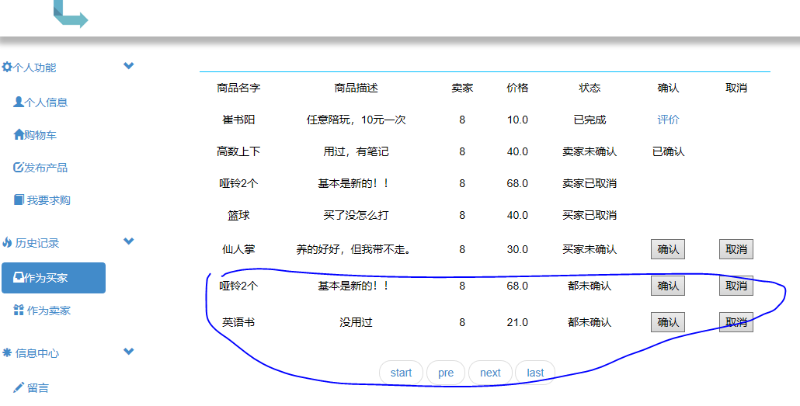

此时，在卖家的作为卖家历史记录界面

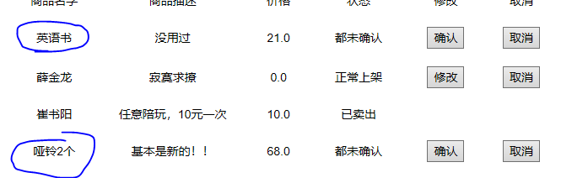

两个物品状态变为未确认的状态。

在卖家 系统通知界面收到未读消息

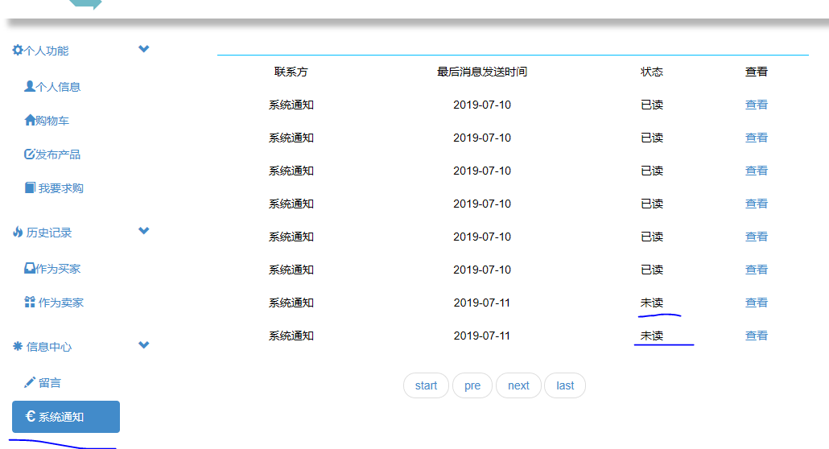

点击查看可查看

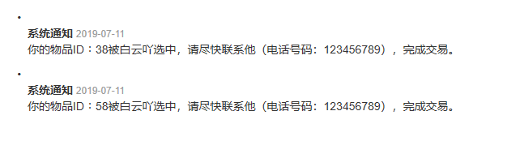

### 3.6.2订单的确认和取消

卖家 在作为卖家历史记录界面确认和取消正在交易的物品，



卖家点击确定后

卖家作为卖家历史记录



买家作为买家历史记录



卖家点击取消后

卖家作为卖家历史记录，变为正常上架状态



买家作为买家历史记录



同时买家收到取消通知



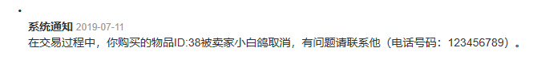

买家 在作为买家历史记录界面确认和取消正在交易的物品，

买家点击确定后

买家作为买家历史记录



卖家作为卖家历史记录



两边都确认后显示



### 3.6.3显示卖家记录

在详细信息页面，点击查看卖家

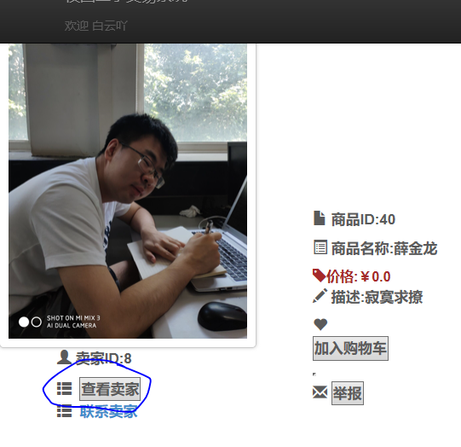

显示该卖家正在出售的商品（粉色框）和已经卖出（灰色框）的商品，

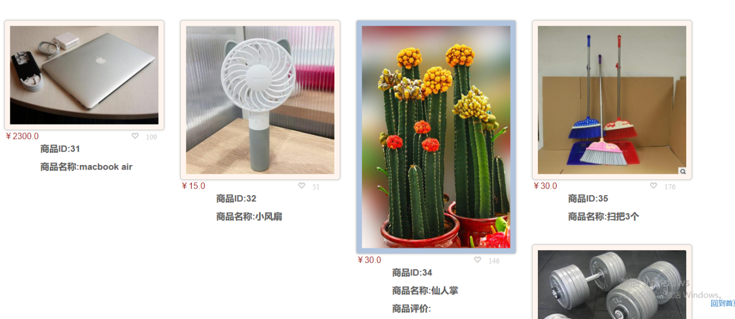

点击某个商品返回到该物品详细信息页面

## 3.7留言功能

### 3.7.1给商家留言

在商品详情页面可以点击“联系商家”按钮，可跳转到留言页面对商家进行留言

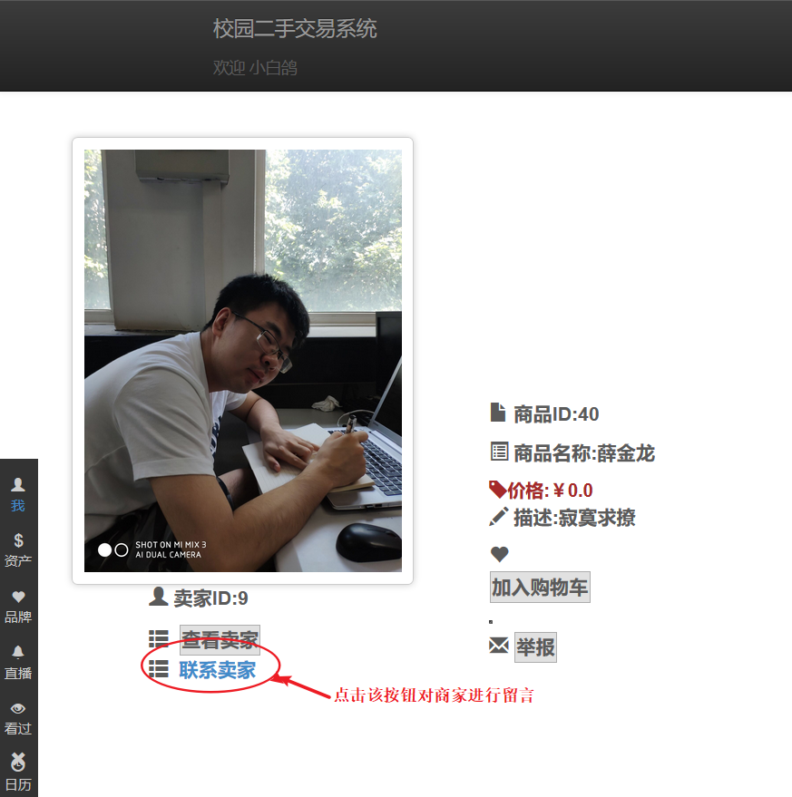

在留言页面的文本框进行留言，并点击“回复”按钮，提交留言

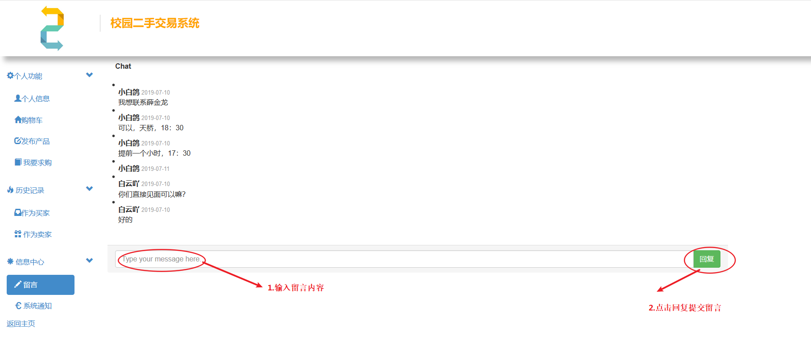

### 3.7.2查看留言并回复

在个人主页点击侧栏的“留言”按钮，跳转到留言列表页面，在列表后面的回复按钮，进入留言页面

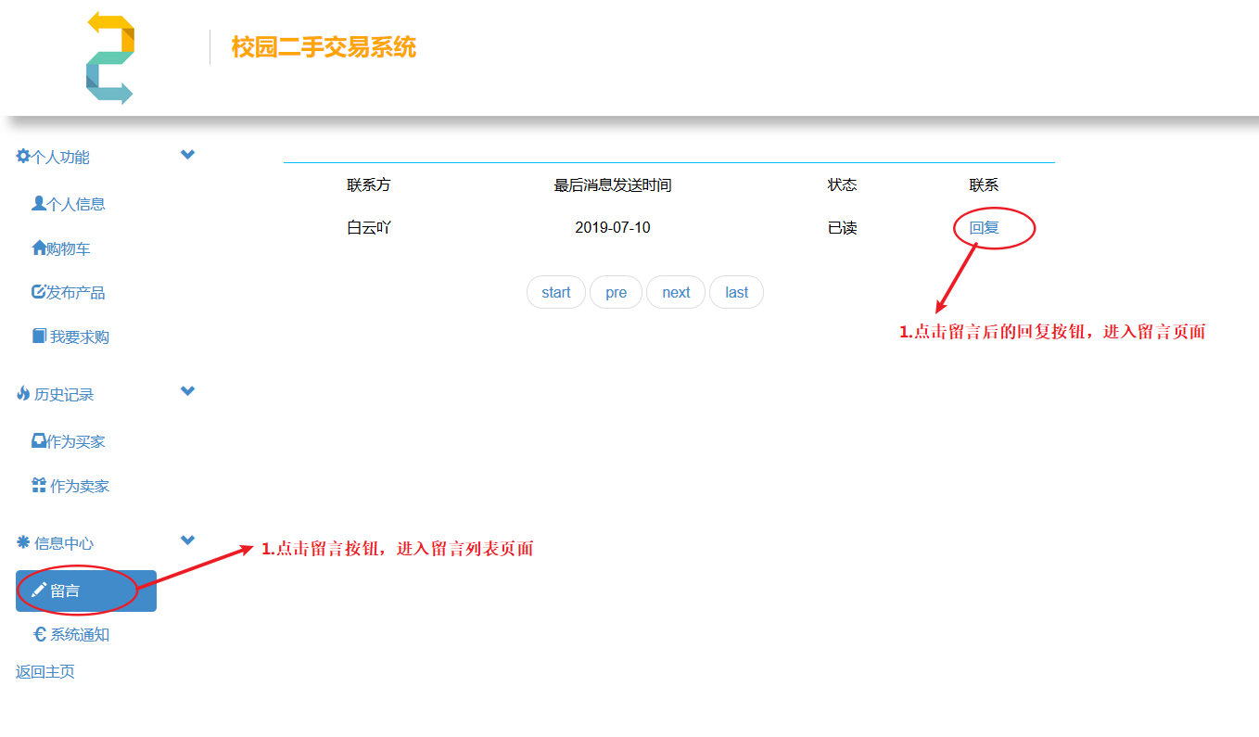

在留言页面的文本框进行留言，并点击“回复”按钮，提交留言



## 3.8 评论功能

用户输入账号密码时，进入主页时，然后选择自己想要进入的商家界面



点击作为买家时，可以跳转到相应的评论界面

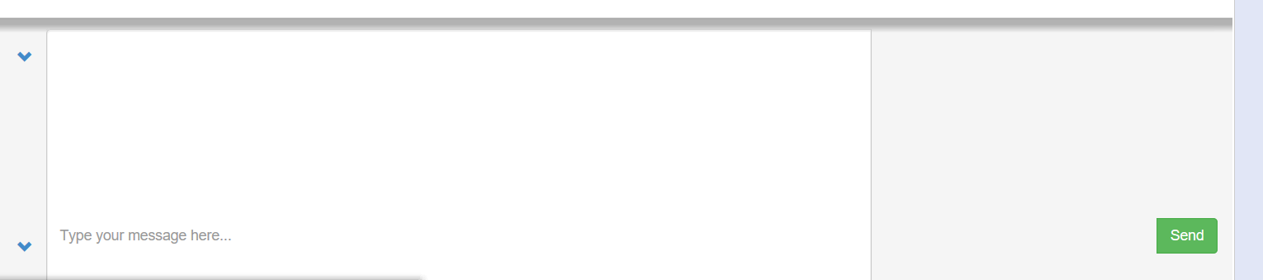

然后进行相应的评论，点击send后即可发送自己的评论。

## 3.9用户申请成为卖家

对于普通买家用户，想要成为卖家，在登陆之后的首页界面，点击发布产品，如下图：

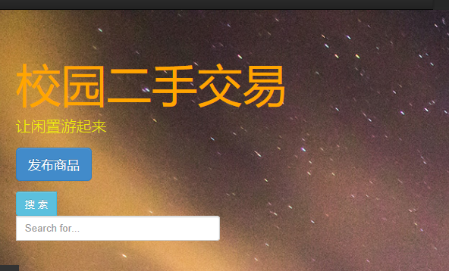

进入发布商品的界面：

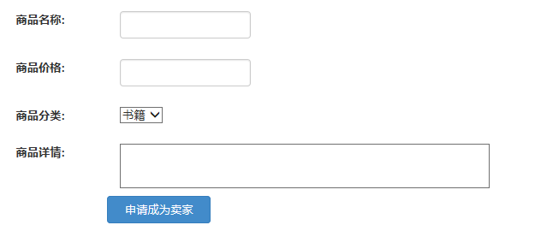

界面中有申请成为卖家的按钮，点击，界面会变为如下图所示，显示“等待管理员审核成为卖家”此时即为申请成功。

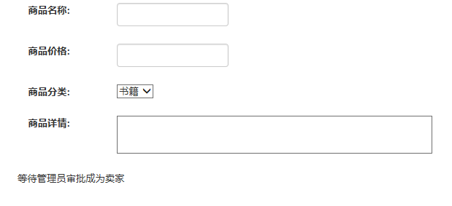

备注：

对于已经成为卖家的用户，此界面为

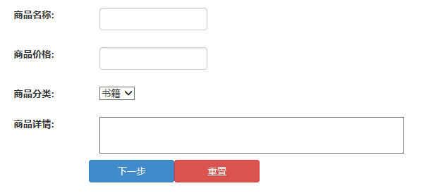

也即是说，在申请后界面由“等待管理员审核”变为此界面即为申请通过。

## 3.10 悬赏系统

### 3.10.1 发布求购商品

点击右上角的个人信息



会跳转到下面的页面

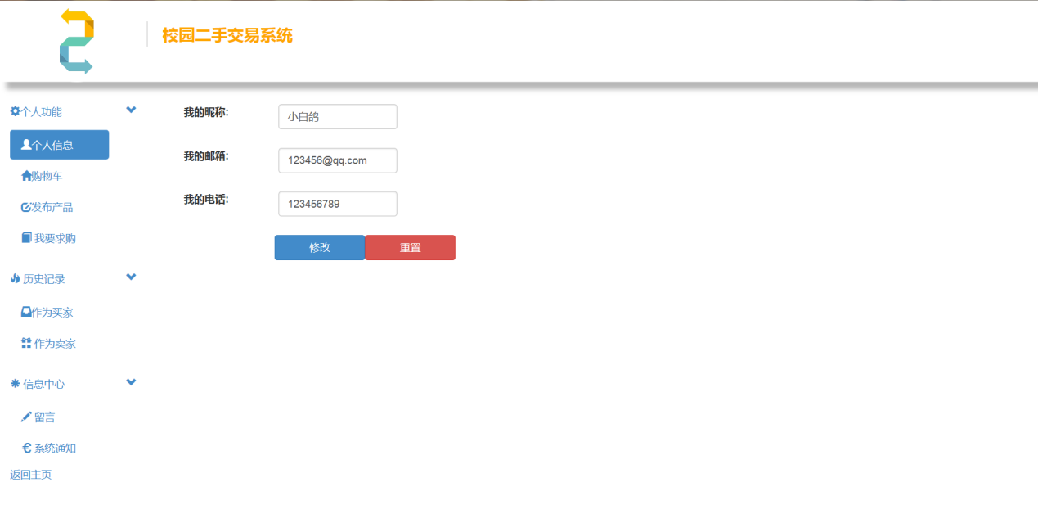

点击左侧导航栏的发布产品，如下

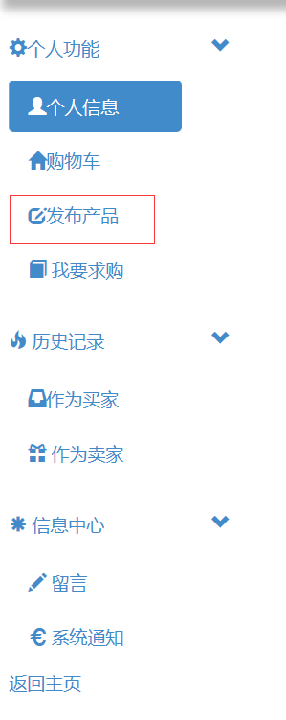

会跳转到下面的界面

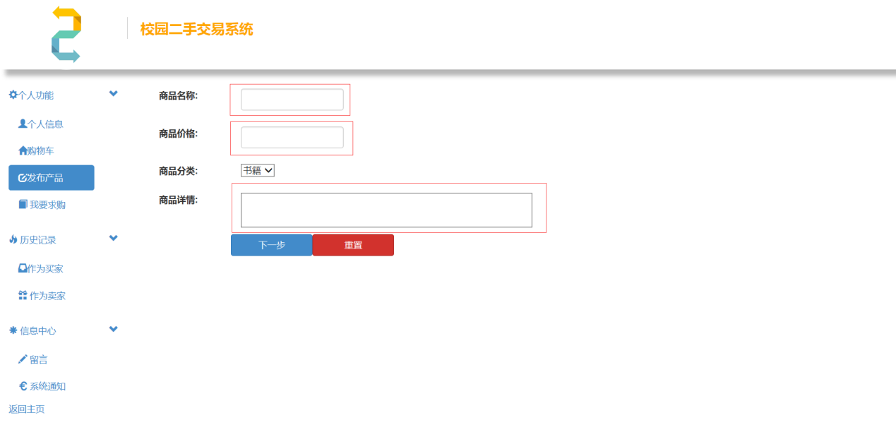

然后将发布产品的信息填入表格中，每个数据不能为空，如果为空的话，将不能进行下一步

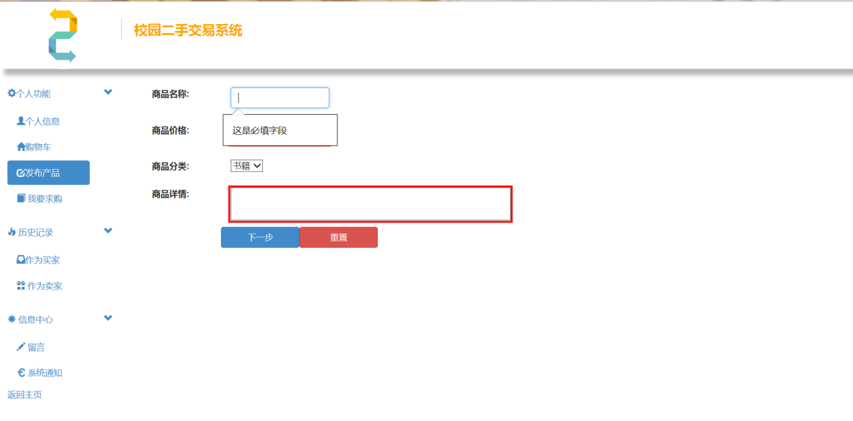

成功输入数据之后，进入添加图片页面

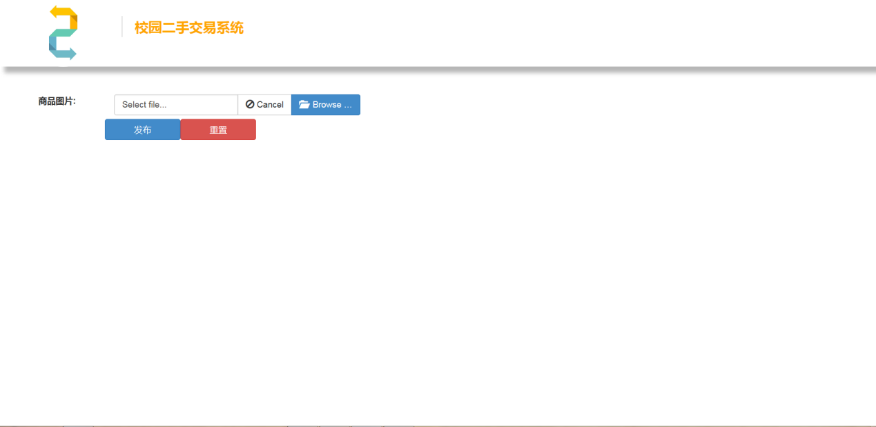

选择一张与发布产品有关的图片

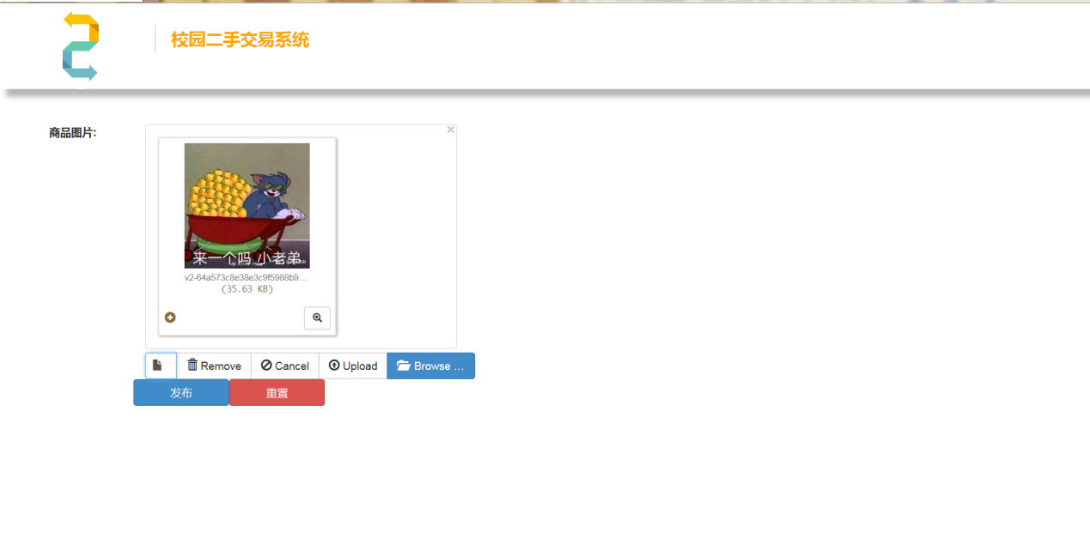

点击发布按钮

之后点击左侧作为卖家查看自己发布的商品

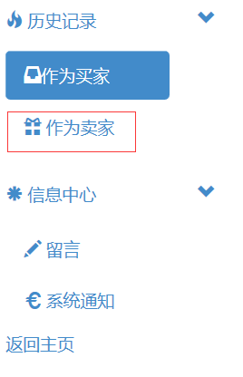

点击之后，界面如下

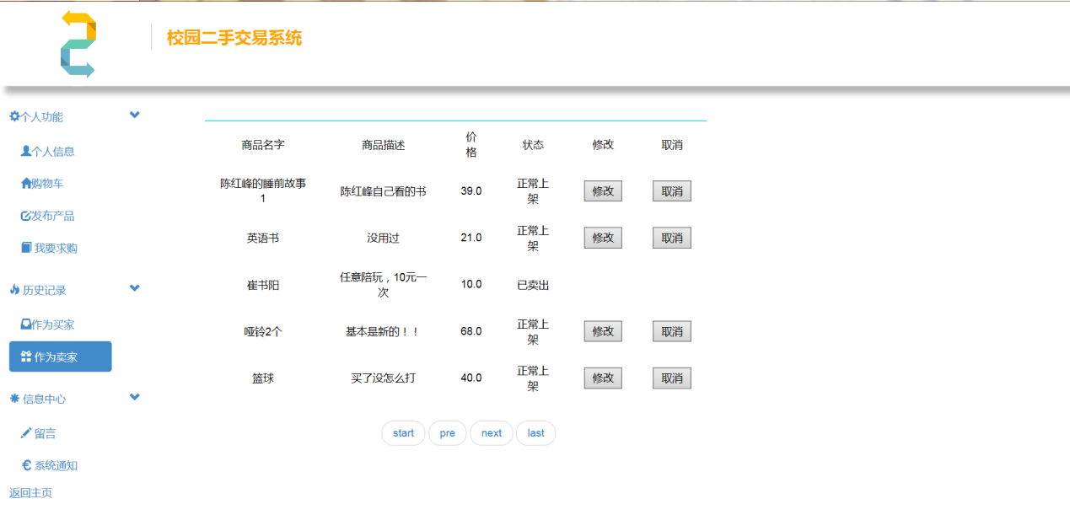

### 3.10.2 发布求购商品

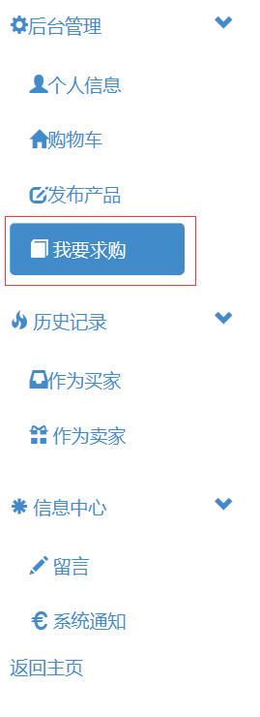

点击右侧导航栏我要求购，进入如下页面

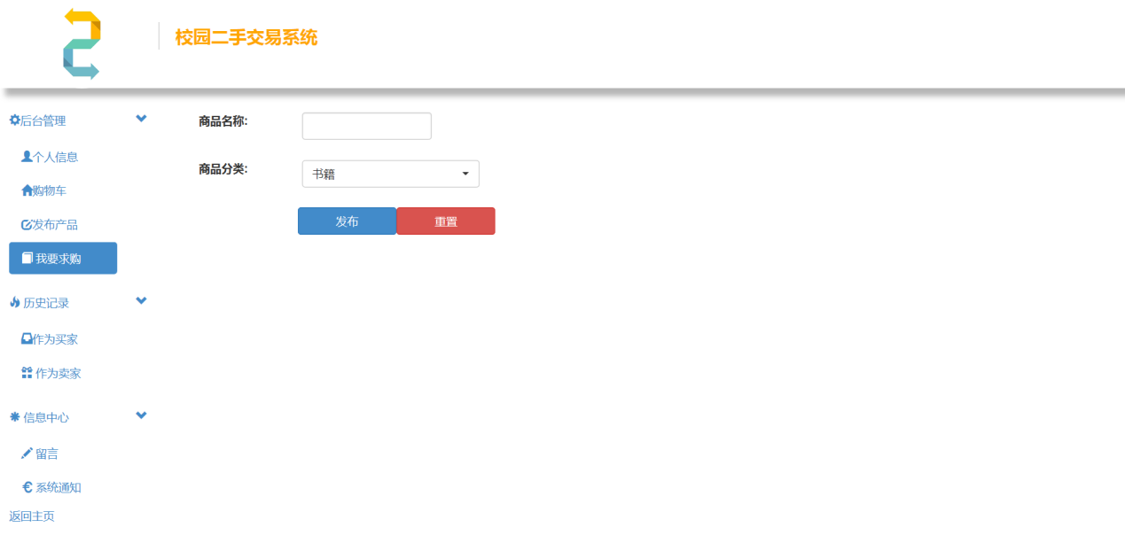

通过输入商品名称和商品分类的信息之后，再点击发布按钮进行发布

发布成功之后跳转回首页

如下

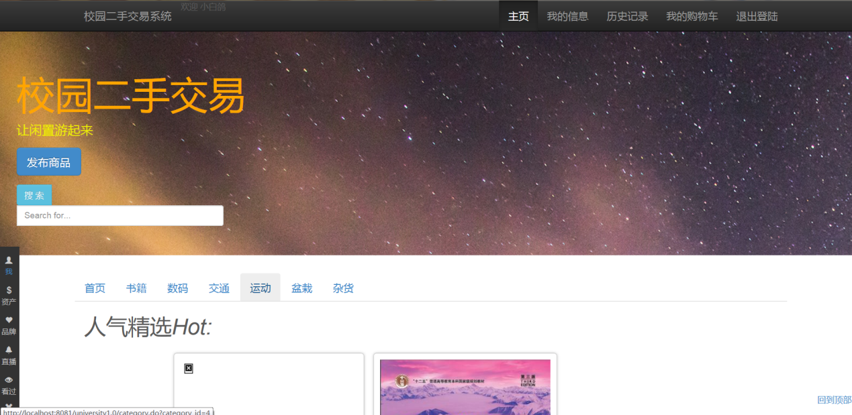

### 3.10.3 推荐商品查看

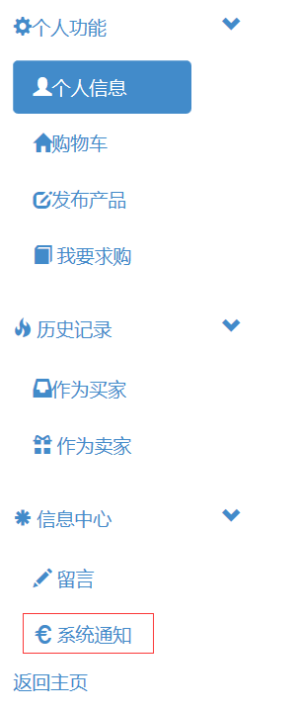

点击我的信息->右侧导航栏的系统通知，又出现如下界面

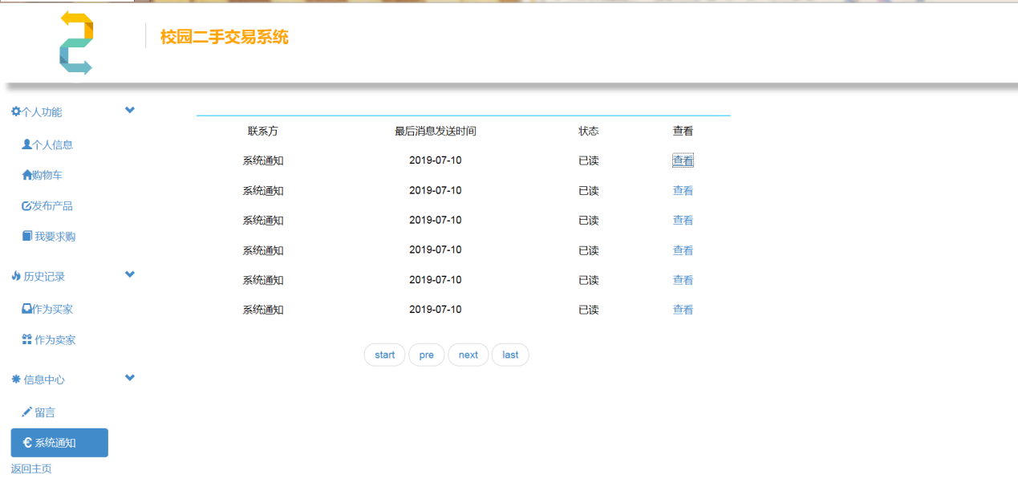

点击查看可以查看系统通知的消息信息

## 3.11管理员增删改查用户和产品功能

### 3.11.1作为管理员可以对用户信息进行增删改查；

用户通过Chrome浏览器进入二手交易平台管理员登陆界面，输入用户名、密码，如图所示：

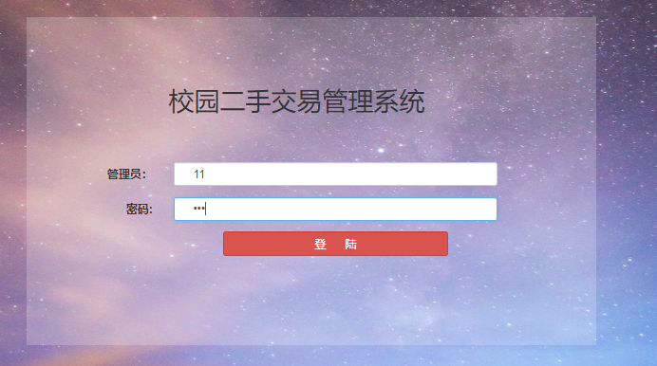

登陆成功后跳入管理者界面，显示所有用户，如图：

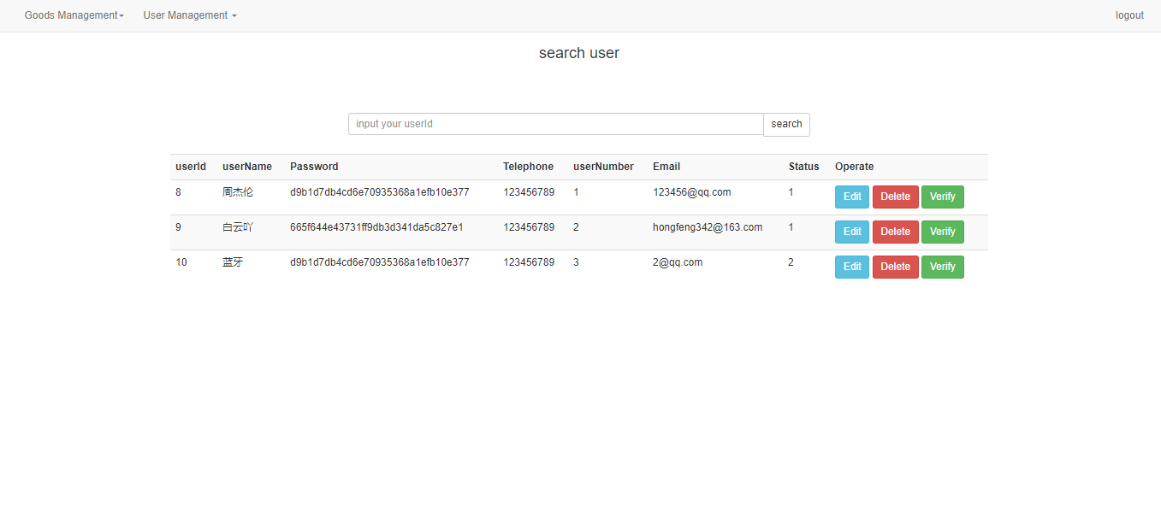

快速导航区为了便于用户快速在页面之间切换和一些常用功能，显示在页面的最上方，包括用户管理模块、产品管理模块、以及登出模块。

对于用户管理模块，点击会下拉出三个功能按钮，如图所示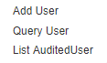如果点击，那么就进入到增加用户界面，上方的导航栏依旧和前面所述保持一致，方便用户快捷使用，增加用户界面如下图所示：

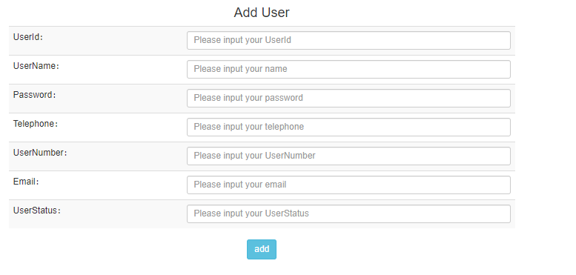

系统采用了灵活的web页面表格，可根据用户显示器的分辨率，自定调整列宽。表单每一项列出了用户需要添加的信息，如果某项信息没有输入，比如用户的电话号码没有输入，则会提示“没有输入完整”提示框，如图所示：

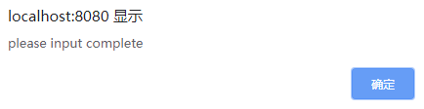

如果用户的电子邮箱格式输入错误，则会提示：

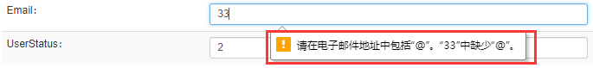

当所有信息输入完整并正确时，点击则添加成功，跳到所有用户显示界面，如图所示：

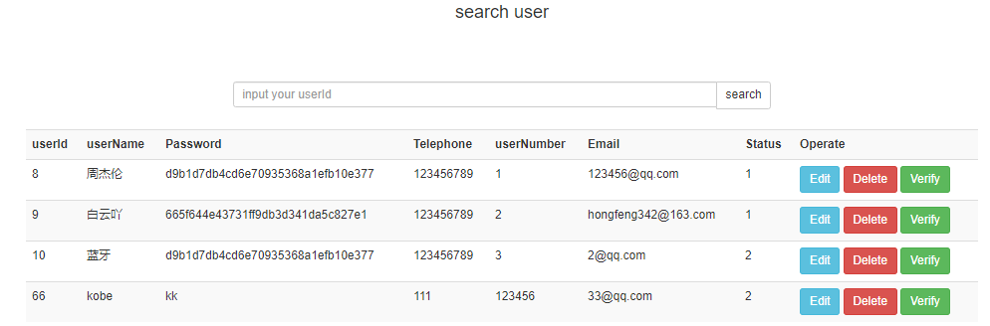

对于删除用户，直接点击Operate操作栏中的delete按钮：



则删除成功，跳到之前用户显示界面：

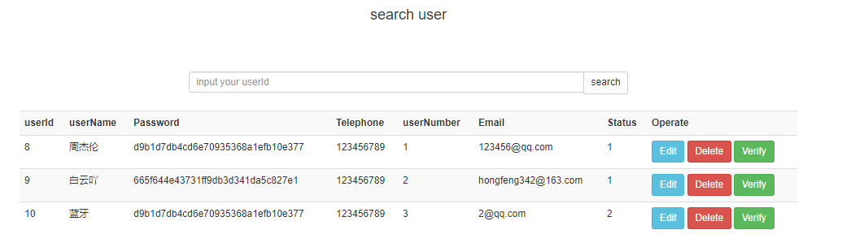

对于修改用户，直接点击Operate操作栏中的edit按钮：



进入到修改信息界面，如图所示：

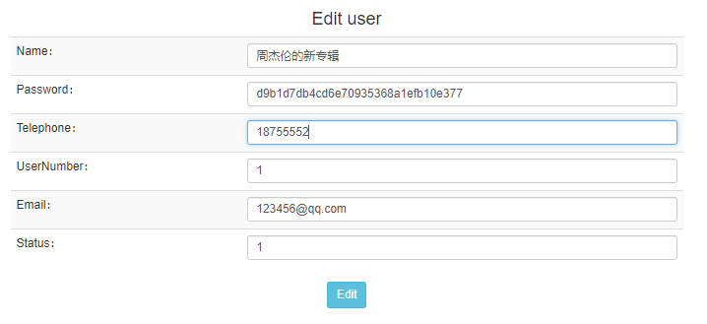

修改后用户想要改的信息后，则点击edit按钮 ，跳到显示用户界面:



对于查找用户，在主界面的搜索框界面搜索用户id即可，比如搜索id为8的用户：





点击search按钮后则跳入到这个用户的信息界面，如图所示：

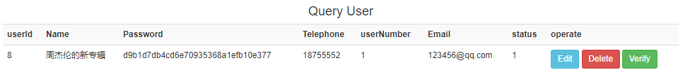

### 3.11.2作为管理员可以通知卖家产品下架、恢复正常；

点击最上方的导航栏：



显示下拉框：

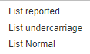

三个按钮说明分别为显示被举报的产品、显示下架的产品、显示状态正常的产品，对于下架产品功能，如果管理员对被举报的产品确实实属违规，那么管理员有权下架该产品。

点击reported按钮后显示被举报的界面如图所示：

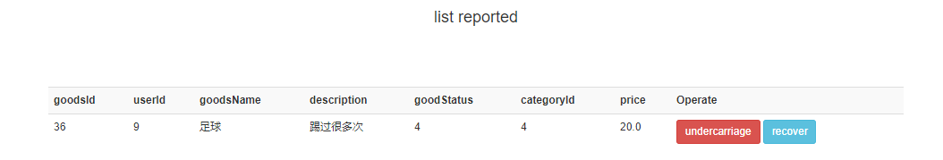

点击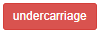下架按钮，则将实属违规的产品下架，可以在下拉框中的看到被下架的产品：

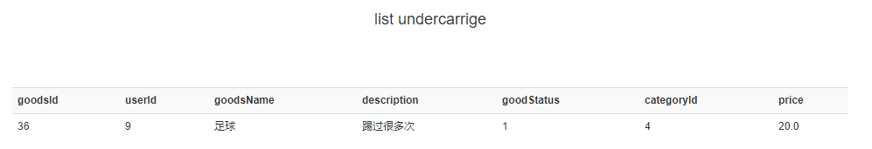

如果要恢复产品，到被举报的产品界面：

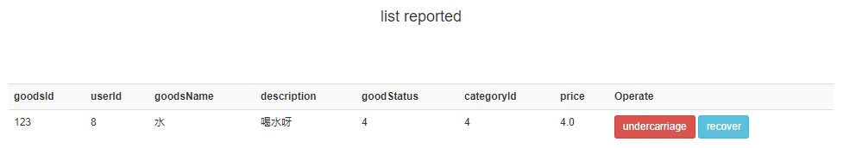

如果管理员认为被举报的产品没有违规，属于合法商品，则将该被举报的产品恢复至合法状态，点击将产品恢复：



则恢复成功，可以在下拉框中的看到，如图所示：

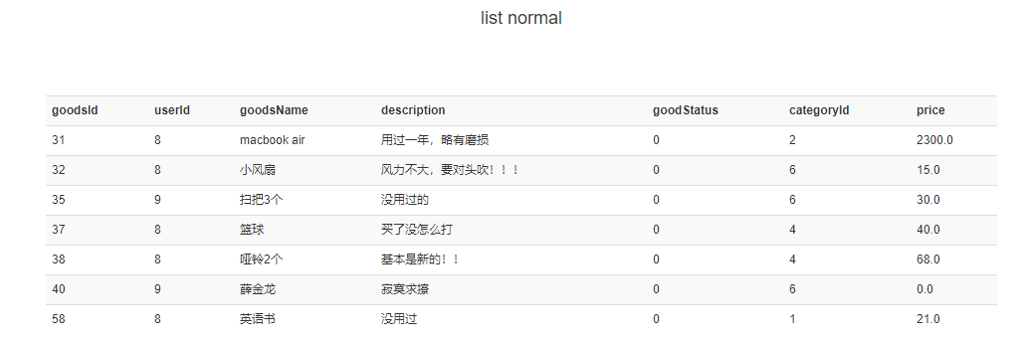

### 3.11.3作为管理员审核用户；

管理员有审核用户的功能，是指管理员对用户进行审核使其状态改变，之后审核通过的用户便可以成为买家或卖家，此功能在用户管理模块，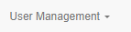点击此按钮，将会下拉出三个功能按钮：

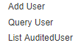

点击Query User按钮操作，便可以进行对想要审核的用户进行审核：



如上图所示，点击verify按钮，则将该用户审核了，之后在下拉框的按钮进行点击，便可以显示被审核了的用户：

